建设项目环境影响报告表

项目名称：魏县野胡拐乡蔡东村、蔡中村、蔡西村生活污水治理工程 （污水管网）
建设单位（盖章）： 邯郸市生态环境局魏县分局

编制日期 2020年8月
中华人民共和国生态环境部制

《建设项目环境影响报告表》编制说明

《建设项目环境影响报告表》由具有从事环境影响评价工作资质的单位编制。
1、项目名称——指项目立项批复时的名称，应不超过30个字（两个英文字段作一个汉字）。
2、建设地点——指项目所在地详细地址，公路、铁路应填写起止地点。
3、行业类别——按国标填写。
4、总投资——指项目投资总额。
5、主要环境保护目标——指项目区周围一定范围内集中居民住宅区、学校、医院、保护文物、风景名胜区、水源地和生态敏感点等，应尽可能给出保护目标、性质、规模和距厂界距离等。
6、结论与建议——给出本项目清洁生产、达标排放和总量控制的分析结论，确定污染防治措施的有效性，说明本项目对环境造成的影响，给出建设项目环境可行性的明确结论。同时提出减少环境影响的其它建议。
7、预审意见——由行业主管部门填写答复意见，无主管部门项目，可不填。
8、审批意见——由负责审批该项目的环境保护行政主管部门批复。

建设项目基本情况
项目名称 | 魏县野胡拐乡蔡东村、蔡中村、蔡西村生活污水治理工程（污水管网）
建设单位 | 邯郸市生态环境局魏县分局
法人代表 | 路耀斌 |  |  | 联 系 人 |  | 牛国安
通讯地址 | 河北省邯郸市魏县平安路83号
联系电话 | 0310-3519110 |  | 传 真 |  | -- | 邮政编码 | 056800
建设地点 | 魏县野胡拐乡蔡东村、蔡中村、蔡西村
立项审批部门 | 魏县行政审批局 |  |  | 批准文号 |  | 魏投资审批[2020]28号
建设性质 | 新建 |  |  | 行业类别  及代码 |  | E4852管道工程建筑
占地面积  （平方米） | -- |  |  | 绿化面积（平方米） |  | --
总投资  （万元） | 832.621 | 其中：环保  投资（万元） |  | 14 |  | 环保投资占  总投资比例 | 1.68%
评价经费  （万元） | -- | 预期  投产日期 |  | 2021年3月
工程内容及规模：
一、项目由来
本项目服务范围为魏县野胡拐乡蔡东村、蔡中村、蔡西村。
为贯彻落实《河北省农村人居环境整治三年行动实施方案（2018-2020年）》（冀办发[〔2018〕3号]），加快推进农村生活污水治理，魏县正积极建设小康社会、改善生态环境、推动城镇污水管网向四周延伸，对规划纳入县城、工业园区、农业园区和特色小城镇等污水管网的村庄实行管网集中统一处理。其他村庄继续强化生活污水排放管控。河塘沟渠、排水沟等重点区域开展清淤疏浚、恢复水生态，逐步消除农村黑臭水体。建立生活污水长效管护机制，落实运行管护职责和标准。实现污水治理全覆盖，所有村庄实现生活污水有效管控。近年来国家大力支持水环境的治理，颁发了《水污染防治行动计划》，对水污染的治理提出了要求。魏县为响应国家政策，做好山水林田湖生态环境综合整治，以改善魏县水环境，改善水源涵养功能，加快推进魏生态立县建设。
其中污水先由污水管网收集。该项目的建设，将有效地改善野胡拐乡蔡东村、蔡中村、蔡西村村民生活质量，美化环境，保证各村经济与环境的协调发展，顺应了发展需求，同时也响应了政府对水污染治理所提出的要求。因此，本项目建设是野胡拐乡蔡东村、蔡中村、蔡西村长久发展的需要。
依据《中华人民共和国环境保护法》、《中华人民共和国环境影响评价法》、《建设项目环境保护管理条例》（国务院第682号）本项目属于《建设项目环境影响评价分类管理名录》（中华人民共和国环境保护部令第44号及2018年修改单）中的“四十九、交通运输业、管道运输业和仓储业 175 城镇管网及管廊建设（不含1.6兆帕及以下的天然气管道） 新建”类别，应编制环境影响报告表。邯郸市生态环境局魏县分局委托我公司承担该项目报告表的编制工作，我单位接受委托后，立即开展了现场勘踏、资料收集等工作，并按照《建设项目环境影响评价相关技术导则》的规定编制完成了本项目环境影响报告表。
- 产业政策、规划符合性、技术工程实施可行性分析
1、产业政策符合性分析
本项目主要内容包括野胡拐乡蔡东村、蔡中村、蔡西村污水管网建设，属于基础设施建设范畴。根据《产业结构调整指导目录》（2019年本）中的鼓励类“第二十二条城市基础设施中第9条规定的城镇供排水管网工程、管网排查、检测及修复与改造工程、非开挖施工与修复技术，供水管网听漏检漏设备、相关技术开发和设备生产”，项目属于当前国家鼓励类项目;且项目生产工艺、生产设备及污染控制设备均不属于限制类和淘汰类，符合国家产业政策要求。
2、规划符合性分析
根据《魏县城乡总体规划》，居民点的生活污水均应进行处理，尽量减少排入自然水体。本项目符合魏县城市总体规划。
根据《水污染防治行动计划》中“一、全面控制污染物排放(二)强化城镇生活污染治理。加快城镇污水处理设施建设与改造”、“按照国家新型城镇化规划要求，到2020年，全国所有县城和重点镇具备污水收集处理能力，县城、城市污水处理率分别达到85%，95%左右”。本项目的建设内容是污水处理站的配套管网，属于城镇生活污水治理项目的配套设施，因此符合《水污染防治行动计划》城镇污水处理设施建设。
因此本项目建设符合相关规划要求。
3、污水管网选线合理性分析
该项目管网建设在魏县野胡拐乡蔡东村、蔡中村、蔡西村，建设内容包括污水管网总长18168m，其中污水接户管4750米；污水支线管11846米；污水主线管1572米。污水管道沿野胡拐乡蔡西村、蔡中村、蔡东村街道布设。
根据现场调查，项目评价区域内无社会所关注的自然保护区、风景名胜区、饮用水水源保护区，也不涉及珍稀动植物活动场所等敏感目标，项目周边无易燃、易爆及有害气体生产、贮存场所、食品和饲料生产、加工、贮存、产品加工等企业，无过境架空高压线，周边无制约因素。
截污管网不涉及穿越河道，施工期无涉水工程。为减轻管线穿越這路施工对道路交通的影响，施工中采用分段施工的方式，对交通影响程度较轻，影响期短。
综上，项目截污管网选线对外环境无明显影响，项目污水管线路径选址从环保角度可行。
三、项目基本概况
1、项目名称：魏县野胡拐乡蔡东村、蔡中村、蔡西村生活污水治理工程（污水管网）。
2、建设性质：新建。
3、建设地点：魏县野胡拐乡蔡东村、蔡中村、蔡西村。
4、建设单位：邯郸市生态环境局魏县分局
5、项目总投资及资金来源：本项目总投资832.621万元。
6、工期安排：

新建污水管网项目：本项目于2020年8月开工建设
7、项目建设内容：
项目建设内容主要包括污水管网、污水检查井等配套工程。污水管网采用HDPE双壁波纹管，总长约18168m，其中污水接户管4750米，管径为DN200；污水支线管11846米，管径为DN200-DN300；污水主线管1572米，管径为DN500。管道沿线配置污水检查井共662座，管道施工拟采用明挖浅埋方式，两根，并排敷设，根据设计提供管线纵断面，一般管底埋深为1.5m~2.5m；设计污水管沿野胡拐乡蔡东村、蔡中村、蔡西村街道敷设。本项目总开挖量21480.4m³，回填量18437.25m³，弃方量3043.15m³；路面破除及恢复26929m²。
8、工程服务范围
魏县野胡拐乡蔡东村、蔡中村、蔡西村生活污水治理工程（污水管网）项目管网建设沿线污水管网总长18168m，原野胡拐乡蔡西村、蔡中村、蔡东村街道未设置污水收集管网，污水直接排放入周边河道，污染附近河道水体。新建污水管网位于野胡拐乡蔡西村、蔡中村、蔡东村，管网建设段周边为野胡拐乡蔡西村、蔡中村、蔡东村居民。
9、项目组成及建议
新建污水管道布置在野胡拐乡蔡西村、蔡中村、蔡东村街道下方，污水管道采用DN200-500HDPE双壁波纹管，全线共设置污水检查井662座，污水管网连接野胡拐乡蔡西村、蔡中村、蔡东村污水主干管后进入蔡东村污水处理站。
建设项目内容组成详见表1
表1 项目建设内容组成表
名称 | 建设内容及规模 |  |  | 可能产生的环境问题
名称 |  |  |  | 施工期 |  | 营运期
主体  工程 | 管网及配套设施建设工程 | 土方开挖回填 | 本项目土方总开挖量21480.4m³，回填量18437.25m³，弃方量3043.15m³；路面破除及恢复26929m²。 | 施工废气、废水、废渣、噪声、建筑垃圾、施工废弃土石方 | 泄露、管道破裂等
主体  工程 | 管网及配套设施建设工程 | 污水管网 | 使用DN200-500HDPE双臂波纹管，污水管网总长18168m沿街道两边铺设 | 施工废气、废水、废渣、噪声、建筑垃圾、施工废弃土石方
主体  工程 | 管网及配套设施建设工程 | 污水检查井 | PE塑料井950座，污水检查井662座 | 施工废气、废水、废渣、噪声、建筑垃圾、施工废弃土石方
公用  工程 | 供水 |  | 本项目用水由各村自备井提供 | 施工废气、废水、废渣、噪声、建筑垃圾、施工废弃土石方 | /
公用  工程 | 排水 |  | 本项目供电各村供电管网 | 施工废气、废水、废渣、噪声、建筑垃圾、施工废弃土石方 | /
辅助工程 | 临时施工场地 |  | 本项目不设临时施工场地，工作人员均为当地居民 | 施工废气、废水、废渣、噪声、建筑垃圾、施工废弃土石方 | /
辅助工程 | 施工便道 |  | 未涉及临时施工便道 | 施工废气、废水、废渣、噪声、建筑垃圾、施工废弃土石方 | /
辅助工程 | 施工营地 |  | 未设置临时施工营地，施工人员为当地居民 | 施工废气、废水、废渣、噪声、建筑垃圾、施工废弃土石方 | /
辅助工程 | 移民安置 |  | 本工程为市政管网工程，不涉及拆迁、移民安置问题 | 施工废气、废水、废渣、噪声、建筑垃圾、施工废弃土石方 | /
环保工程 | 废气 |  | 施工扬尘采取湿法作业，喷淋除尘，建设工地做到“六必须、六不准” | 施工废气、废水、废渣、噪声、建筑垃圾、施工废弃土石方 | /
环保工程 | 废水 |  | 施工人员招用当地居民，故项目不涉及施工营地。施工人员生活污水产生量较小，就地泼洒抑尘，管网闭水试验废水收集后循环使用于洒水降尘或施工回用水 | 施工废气、废水、废渣、噪声、建筑垃圾、施工废弃土石方 | /
环保工程 | 噪声 |  | 围挡施工，选用低噪声设备，严格控制施工时间 | 施工废气、废水、废渣、噪声、建筑垃圾、施工废弃土石方 | /
环保工程 | 固废 |  | 土石方：多余弃方在开挖完成后暂时堆放在开挖道路两侧，由运输车辆统一收集运至指定堆放场地；生活垃圾：收集后交由环卫部门统一清运处置。废材料包装物，集中收集，可回收外售废品，建筑垃圾，运输车辆统一运至指定堆放场地进行处理. | 施工废气、废水、废渣、噪声、建筑垃圾、施工废弃土石方 | /
10、工程设计
（1）污水管网采用HDPE双壁波纹管，总长约18168m，其中污水接户管4750米，管径为DN200；污水支线管11846米，管径为DN200-DN300；污水主线管1572米，管径为DN500。管道沿线配置污水检查井共662座。
（2）管道铺设
1）管道及检查井放线管道严格按道路标准横断面管线排列图所设计的管位进行放线，并按管道桩位进行定位，里程桩号、圆形检查井为井中心位置桩号、为遍免截断管材、检查井井位可沿道路纵向移动。
2）管道设计平面图上不能桩号定位的检查井均以坐标定位。
（3）管道回填
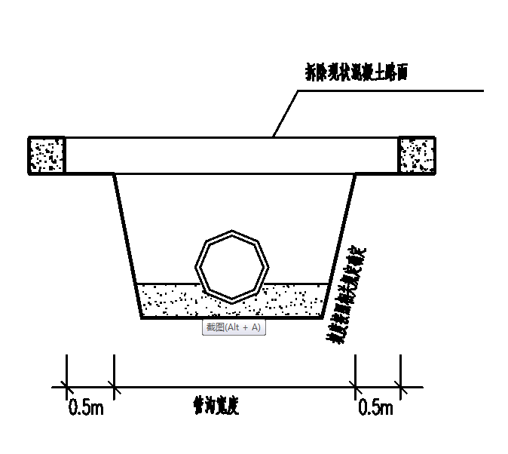
为确保管道铺设的工程质量，应特别重视管道工程的沟槽回填质量，应加强施工组织设计和选用适当回填机具设备。采取各种有效技术措施，加强检测手段，设专人负责沟槽回填土工作的自监和检查。管顶上0.5m以下全部采用中粗砂回填，其余管沟回填均采用砂研石。
管道回填前应按《给水排水管道工程施工及验收规范》（GB50268-2008）规定进行严密性试验。沟槽回填土须分层（每层厚度小于或等于0.2米）夯实，管道两侧要同时进行，均匀上升，不得一边超载而另一边空载。管顶0.5米以下采用人工夯实，管顶0.5米以上可采用小型机具进行回填夯实。沟槽回填土密实度要求（重型击实标准）：管道胸腔（1）K293%；管道以上0.5米（I1）K>93%；管顶以上0.5~2.5m（I1I）1>93%；沟槽回填其他要求和注意事项详见《给水排水管道工程施工及验收规范》（GB 50268-2008）。
（4）污水构筑物
1）检查井选用：根据设计方案，污水检查井采用PE塑料检查井φ315圆形检查井950座，DN200、DN300管道均采用φ700圆形检查井620座；DN500管道均采用φ1000圆形检查井42座（实际以现场为准）。
2）检查井由混凝土浇筑，内设铸铁踏步，涂沥青二道防腐处理。铸铁踏步位置应与接入管口错开布置，井口收口方向应与铁爬梯位置对应。
3）检查井井盖采用重型球墨铸铁井圈井盖，位于路面上的井盖盖顶高程与路面持平，位于绿地上的井盖盖顶高程高于绿地10cm。井圈井盖材质、标识等必须满足当地主管部门要求。该产品必须是经过质检部门检验认定的质量合格产品。
4）检查井井筒顶部设置安全网格，详见《检查井安全网格设计图》。
5）平面布置污水管道沿野胡拐乡蔡西村、蔡中村、蔡东村街道铺设，污水通过重力自流进入市政污水主管，最终进入野胡拐乡蔡东村污水处理站。雨水管道沿野胡拐乡蔡西村、蔡中村、蔡东村街道铺设，污水通过重力自流进入魏大馆渠。
（5）纵向布置竖向布置遵照《城市工程管线综合规划规范》 （GB50282-2016）规定的各种管线要求进行布设。如不能满足要求必须进行防护处理，管道在竖向布局上从上到下一般应为：
①电力电缆沟；②电信、给水、燃气管道；③污水管道。
污水管线布置在各类管线最底层。污水管线由其他管线下方穿越，交叉时的垂直净距一般控制在0.4米左右，最小不低于0.3米。当管线综合在竖向上发生冲突时，宜按照下列原则进行协调：（1）压力管线让重力自流管线；（2）分支管线让主干管线；（3）小管径管线让大管径管线；（4）可弯曲管线让不易弯曲管线。
（6）管道埋深依据《排水规划说明书》 ，为有效的控制和按照城镇的污水排水分区进行污水管道系统建设，使其支管能够顺利接入干管系统，并且为了避免与雨水管道及其它市政管道在高程上相互矛盾、碰撞，造成管线坚向综合的困难，对污水干管的起点管底埋设深度一般情况下控制在大于3m左右，部分困难地方2.5m左右，终端埋深不宜大于6.0米，沿线管道的覆土深度控制在2m以上，在有条件的管线沿途尽量保证覆土大于2.5m干管穿越城镇主要河渠处，一般按覆土深度大于3m左右控制，本项目管道埋深为2m.
（7）管道工程量统计
污水管网工程量表见表2.
表2 污水管网工程量表
序号 | 名称 | 规格 | 单位 | 数量 | 备注
1 | 污水接户管 | DN200 | 米 | 4750 | HDPE双臂波纹管，每户5米
2 | 污水支线管 | DN200 | 米 | 7329 | HDPE双臂波纹管
3 | 污水支线管 | DN300 | 米 | 4517 | HDPE双臂波纹管
4 | 污水主线管 | DN500 | 米 | 1572 | HDPE双臂波纹管
5 | 混凝土砌块井 | Φ700 | 座 | 620 | DN200、DN300
6 | 混凝土砌块井 | Φ1000 | 座 | 42 | DN500
7 | PE塑料井 | Φ315 | 座 | 950 | 接户井
8 | 挖方量 |  | 立方米 | 21480.4
9 | 填方量 |  | 立方米 | 18437.25
10 | 现状路面破除及恢复 |  | 平方米 | 26929 | 结构：15cm3：7灰土+15cmC25混凝土
11 | 原状路面破除及恢复 |  | 平方米 | 26929 | 结构：15cm3：7灰土+15cmC25混凝土
11、主要原辅材料及能源消耗
本项目为污水管网建设项目，主要原材料消耗及能源消耗表见表3。
表3 项目原辅料及能源消耗一览表
类别 | 名称 | 单位 | 数量 | 备注
主（辅）料 | 污水接户管 | 米 | 4750 | 污水管
主（辅）料 | 污水支线管 | 米 | 11846 | 污水管
主（辅）料 | 污水主线管 | 米 | 1572 | 污水管
主（辅）料 | 混凝土砌块井 | 座 | 662 | 污水管
主（辅）料 | PE塑料井 | 座 | 950 | 污水管
主（辅）料 | 井圈井盖 | 套 | 1612
能源 | 电 | 万kWh | 2 | 当地电网
能源 | 水 | m³/a | 200 | 各村自备井
12、主要施工机械设备
工程施工期间的主要设备包括挖掘机、推土机、载重汽车等，施工期主要的施工设备见表4。
表4 项目主要施工机械设备一览表
序号 | 设备名称 |  | 型号规格 | 台数 | 单位 | 备注
1 | 土石方机械 | 挖掘机 | 1m3液压 | 1 | 台
2 | 土石方机械 | 推土机 | 55kW | 1 | 台
3 | 土石方机械 | 蛙式打夯机 | 2.8kW | 2 | 台 | 备用1台
4 | 起重运输机械 | 自卸汽车 | 5t | 1 | 台
5 | 起重运输机械 | 胶轮车 |  | 1 | 台
6 | 其他机械 | 电焊机 | 25kVA | 1 | 台
7 | 其他机械 | 卷扬机 | 单通慢速3t | 1 | 台
8 | 其他机械 | 振捣器 | 插入式2.2kW | 2 | 台 | 备用1台
总计 |  |  | 9
10、劳动定员及生产制度
项目施工期劳动定员20人，根据建设需要实行一班制，工作制度为8小时，年工作日365天。
11、环境敏感点
根据工程特点及工程区域环境状况，本次评价内容包括地表水环境影响评价、大气环境影响评价、声环境影响评价、固体废弃物影响评价、生态环境影响评价以及社会环境影响评价。其中，重点评价内容为施工期的地表水环境影响评价、大气环境影响评价和声环境影响评价。
13、产业政策符合性分析
（1）根据《产业结构调整指导目录（2019年本）》的相关规定，贯彻落实国务院《打赢蓝天保卫战三年行动计划》（国发〔2018〕22号）、《河北省打赢蓝天保卫战三年行动方案》（冀政发〔2018〕18号），全面响应中央和省委、省政府关于大气污染防治工作的重要指示和安排部署，大力推进大气污染治理工作，加快改善环境空气质量，符合国家和省委、省政府下达的大气污染治理目标和任务，能够完成全市空气质量根本好转和“保底线、退后十”的目标。本项目属于“鼓励类”中的第四十三条环境保护与资源节约综合利用中第15条规定的‘三废’综合利用与治理技术、装备和工程”，及“第二十二条城市基础设施中第9条规定的城镇供排水管网工程、管网排查、检测及修复与改造工程、非开挖施工与修复技术，供水管网听漏检漏设备、相关技术开发和设备生产” ，符合国家产业政策。本项目不属于《河北省新增限制和淘汰类产业目录（2015年版）》（冀政办发[2015]7号）中新增限制和淘汰类项目，符合国家地方产业政策要求。
（2）该项目于2020年5月9日已在魏县行政审批局（魏投资审批[2020]28号）。
综上所述，该项目符合国家产业政策。
14、选址可行性分析
项目位于邯郸市魏县野胡拐乡蔡东村、蔡中村、蔡西村。项目周围无自然保护区、风景名胜区、生活饮用水源地和其它特别需要保护的敏感目标。因此，项目选址可行。
四、“三线一单”符合性分析
根据生态环境部环评[2016]150号《关于以改善环境质量为核心加强环境影响评价管理的通知》要求，具体如下：
为适应以改善环境质量为核心的环境管理要求，切实加强环境影响评价（以下简称环评）管理，落实“生态保护红线、环境质量底线、资源利用上线和环境准入负面清单”（以下简称“三线一单”）约束
表5 “三线一单”符合性分析
相关政策 | 分析内容 | 企业情况 | 评估结果
三线一单 | 生态保护红线：生态空间范围内具有特殊重要生态功能必须实行强制性严格保护的区域。相关规划环评应将生态空间管控作为重要内容，规划区域涉及生态保护红线的，在规划环评结论和审查意见中应落实生态保护红线的管理要求，提出相应对策措施。除受自然条件限制、确实无法避让的铁路、公路、航道、防洪、管道、干渠、通讯、输变电等重要基础设施项目外，在生态保护红线范围内，严控各类开发建设活动，依法不予审批新建工业项目和矿产开发项目的环评文件。 | 本项目位于邯郸市魏县野胡拐乡蔡东村、蔡中村、蔡西村。周边无自然保护区、饮用水源保护区等生态保护目标，符合生态保护红线要求。 | 符合
三线一单 | 环境质量底线：是国家和地方设置的大气、水和土壤环境质量目标，也是改善环境质量的基准线。有关规划环评应落实区域环境质量目标管理要求，提出区域或者行业污染物排放总量管控建议以及优化区域或行业发展布局、结构和规模的对策措施。项目环评应对照区域环境质量目标，深入分析预测项目建设对环境质量的影响，强化污染防治措施和污染物排放控制要求。 | 项目所在区域为大气不达标区；声环境质量、地下水环境质量均能够满足相应的标准要求，根据本污染物排放影响预测，本项目实施后污染物排放量减小，对区域内环境影响减小，符合环境质量底线要求。 | 符合
三线一单 | 资源利用上线：是各地区能源、水、土地等资源消耗不得突破的“天花板”。相关规划环评应依据有关资源利用上线，对规划实施以及规划内项目的资源开发利用，区分不同行业，从能源资源开发等量或减量替代、开采方式和规模控制、利用效率和保护措施等方面提出建议，为规划编制和审批决策提供重要依据。 | 本项目运行过程中不消耗电源、水资源等。 | 符合
三线一单 | 环境准入负面清单是基于生态保护红线、环境质量底线和资源利用上线，以清单方式列出的禁止、限制等差别化环境准入条件和要求。要在规划环评清单式管理试点的基础上，从布局选址、资源利用效率、资源配置方式等方面入手，制定环境准入负面清单，充分发挥负面清单对产业发展和项目准入的指导和约束作用。 | 本项目位于河北省邯郸市宁魏县野胡拐乡蔡东村、蔡中村、蔡西村，属于管网建设项目，不在该功能区的负面清单内。 | 符合
与本项目有关的原有污染情况及主要环境问题：
本项目为新建项目，拟建区域无自然保护区、风景名胜区、国家重点文物保护单位、历史文化保护地、水源保护区等环境敏感目标。项目使用场地目前为空地、荒地等，场地内不存在与项目有关的污染源，无环境遗留问题。
野胡拐乡蔡东村、蔡中村、蔡西村排水现状及存在问题：
野胡拐乡蔡东村、蔡中村、蔡西村村庄街道内无排水管网敷设，无污水处理设施。由于缺少污水收集、处理系统，导致村庄内居民直接将生活污水排入周边河道，污染附近河道水体。随着经济的发展，人口数量的增加。如果持续下去，后果更加严重。

建设项目所在地自然环境简况
自然环境简况（地形、地貌、地质、气候、气象、水文、植被、生物多样性等）：
1、地理位置
魏县地处河北省南端，冀豫两省交界处，华北平原腹地，邯郸、安阳、聊城、濮阳4市辐射中心地带，位于北纬36°03′6″～36°26′30″，东经114°43′42″～115°07′24″之间，北邻广平，西接成安、临漳，东与大名相连，南临省界与河南省安阳、内黄、清丰、南乐四县相望。县境南北长42.24千米，东西长33.5千米，总面积863.6平方千米，占河北省总面积的2.2%。地理位置见图2-1；野胡拐乡（Yehuguai Xiang）位于魏县东南部，距县城9千米。面积26平方千米。
项目位于邯郸市魏县野胡拐乡蔡东村、蔡中村、蔡西村。项目地理位置见附图1，周边关系见附图2。
2、地形、地貌
地属华北黑龙港流域，系黄河、漳河冲积沉淀而成的平原，地势由西南向东北缓缓倾斜，开阔平缓，土壤为洪积、冲积物，表土以轻壤质为主。气候属温带季风气候，雨热同季、干寒同期，光照充足、雨量充沛，四季分明，为农业生产提供了得天独厚的自然条件。域内漳河自西向东穿境而过，为季节性河流；卫河作为界河，常年奔流不息。
县域平坦，海拔在45.50米至58.50米之间，地面坡度降为1/2300。
县内环境优越，生态优美，全县鸭梨种植面积20余万亩生态梨园，县内成百上千的古梨树成方连片，是全国独一无二的古梨树群。县城建成区绿地率，绿化覆盖率，人均公园绿地面积分别达到35.12%、40.12%和11.09平方米，被评为省级园林县城。
3、气象气候
属于北温带季风气候，四季分明，气候温和，光照充足，雨量适中，雨热同季，无霜期长，干旱同期。全年平均气温14.30℃，降雨量为583.10毫米。
4、水文
魏县域内漳河自西向东穿境而过，为季节性河流；卫河作为界河，常年奔流不息，为梨乡水城水源之一。全县有土地面积8.57万公顷，其中耕地面积6.13万公顷，人均0.07公顷；域内河湾纵横，湖源罗布，水域面积广阔。近年来，围绕建设梨乡水城•魏都，打造冀东南区域中心城市的目标，实施了城建“66226”和“五河一湾、五湖一源、36桥景观”工程，建成环城生态水系66公里，新建神龟驮城文化公园等大型综合性公园10个，建成墨池•礼贤台等一大批标志性文化景观，不仅风光秀丽，气候宜人，而且有众多的文物古迹与自然风光。由于卫运河河水恒量、恒温、水质好，滋养了两岸的文明。
5、工程地质
魏县野胡拐乡蔡东、蔡中、蔡西三村的工程范围内未发现有明显地质断裂，破碎等构造，构造相对稳定。无不良地质现象，沉积环境稳定。
此外，现场地的整体稳定性较好，不存在大的严重威胁场地和工程安全的工程地质灾害。场地内无河道、沟浜、墓穴、防空洞等对工程不利的埋藏物，适宜本工程建设。
6、土壤环境
在漳河冲积土壤母质上，土壤发育，从故道缓岗—平坡地—河漫滩—河连地顺序排列，沉积物按“紧沙、慢淤，不紧不慢两合土”的沉积规律，随缓流方向，由粗到细，大体呈带状分布。由于漳河的多次泛滥改道，使沉积物相互覆盖，垂直方向的沉积物粗细相间，层次分明、土壤质地呈有规律的变化。
魏县土壤按性态分为沙土、沙壤地、轻壤地、中壤地、重壤地（粘土）5种类型。土壤质地受河流冲积物的影响，在距地表面1米作物生长的土体内层排列较复杂，大体可分为5类土体构造类型，即松散型、漏沙型、紧实型、蒙金型、均质型5类。全县沙壤、轻壤、中壤质土共6.17万公顷，占全县土壤面积的85.6%，通透性和保水保肥性能良好。粘土（重壤）地1.04万公顷，占土壤面积的14.4%，耕性差，易旱易涝，排水较困难。

环境质量状况
建设项目所在地区域环境质量现状及主要环境问题（环境空气、地面水、地下水、声环境、生态环境等）：
1、环境空气质量现状
根据邯郸市环境保护局于2020年5月13日发布的《邯郸市环境质量公报2019年度》中相关数据进行区域环境空气质量达标判定。
表6 环境空气质量现状质量一览表
污染物 | 年评价指标 | 现状浓度  （μg/m³） | 标准值  （μg/m³） | 占标率  （%） | 达标情况
SO₂ | 年平均质量浓度 | 15 | 60 | 25 | 达标
SO₂ | 24小时平均第98位百分位数 | -- | 150 | -- | --
NO₂ | 年平均质量浓度 | 38 | 40 | 95 | 不达标
NO₂ | 24小时平均第98位百分位数 | -- | 80 | -- | --
PM₁₀ | 年平均质量浓度 | 124 | 70 | 177.1 | 不达标
PM₁₀ | 24小时平均第95位百分位数 | -- | 150 | -- | --
PM_{2.5} | 年平均质量浓度 | 66 | 35 | 188.6 | 不达标
PM_{2.5} | 24小时平均第95位百分位数 | -- | 70 | -- | --
CO | 24小时平均第95位百分位数 | 2600 | 4000 | 65 | 达标
O₃ | 8小时平均第90位百分位数 | 90 | 160 | 56.3 | 不达标
根据公报结果，项目区域为环境空气质量不达标区，不达标因子为 NO₂、PM₁₀、PM_{2.5}、O₃。
根据《环境影响评价技术导则大气环境》（HJ2.2-2018）对项目所在区域环境空气质量进行达标判断，本项目所在区域不满足《环境空气质量标准》（GB3095-2012）及修改单二级要求，本项目为不达标区域。
2、水环境质量现状
本项目地下水现状监测引用《魏县野胡拐乡蔡东等三村及沙口集乡集东村等四村生活污水治理工程现状检测》（202009074）数据于2020年9月28日地下水监测。当地地下水环境基本一致，位于同一地质区域内，监测数据有效。该区域地下水水质满足《地下水质量标准》（GB/T14848-2017）Ⅲ类标准。
根据《环境影响评价技术导则 地下水环境》（HJ610-2016）附录A，本项目属于U城镇基础设施及房地产，147管网建设，本项目属于附录A中规定的Ⅳ类项目，因此本项目不开展地下水环境影响评价。
3、声环境质量现状
本项目位于野胡拐乡蔡东村、蔡中村、蔡西村，属于声环境1类区。该项目所在区域的声环境质量良好，厂界声环境质量满足《声环境质量标准》（GB3096-2008）1类标准。
4、土壤环境质量
本项目土壤现状监测引用《魏县野胡拐乡蔡东等三村及沙口集乡集东村等四村生活污水治理工程环境质量现状监测》（QHHJ2009017）数据于2020年10月11日土壤监测。当地土壤环境基本一致，位于同一地质区域内，监测数据有效。区域土壤环境质量较好，执行《土壤环境质量 建设用地土壤污染风险管控标准（试行）》（GB36600-2018）表1中第三类用地筛选值要求。

5、生态环境现状调查
本项目所在地位于魏县野胡拐乡蔡东村、蔡中村、蔡西村，用地范围内环境状况简单，不存在主要环境问题。据调查，工程附近的地表水河流内不涉及珍稀鱼类。以城镇生态环境为主要特征，无珍稀保护动植物分布。另外，区域内无大型野生动物及古大珍稀植物，无特殊文物保护单位。因此，区域生态系统敏感程度低。

主要环境保护目标（列出名单及保护级别）：
本项目位于邯郸市魏县野胡拐乡蔡东村、蔡中村、蔡西村。评价区域内无国家重点保护珍稀动植物及历史文化保护遗迹。因此确定主要环境保护目标与保护等级见表7。
表7 环境保护目标及保护级别
环境  要素 | 保护目标 | 保护  对象 | 保护内容及要求 | 保护级别
环境  空气 | 管网沿线区域住户 | 居民 | 不对周围环境空气质量产生明显影响 | 《环境空气质量标准》（GB3095-2012）二级及修改单
声环境 | 管网沿线200m范围内住户等敏感点 | 昼间≤55dB（A）  夜间≤45dB（A） |  | 《声环境质量标准》（GB3096-2008）1类
地下水 | -- | -- |  | 《地下水质量标准》  （GB/T14848-2017）Ⅲ类

评价适用标准
环境质量标准 | 1、环境空气执行《环境空气质量标准》（GB3095-2012）二级标准及修改单。  2、声环境执行《声环境质量标准》（GB3096-2008）1类标准。  3、地下水：执行《地下水质量标准》（GB/T14848-2017）Ⅲ类标准。  4、地表水：执行《地表水环境质量标准》（GB3838-2002）Ⅲ类标准。  环境质量标准限值见表8，表9，表10  表8 环境质量标准限值一览表  表9 地下水质量标准
  污染物 | 取值时间 | 浓度限值 | 单位 | 采用标准
  PM₁₀ | 24小时平均 | 150 | μg/m³ | 《环境空气质量标准》（GB3095-2012）二级标准及修改单
  PM₁₀ | 年平均 | 70 | μg/m³ | 《环境空气质量标准》（GB3095-2012）二级标准及修改单
  SO₂ | 1小时平均 | 500 | μg/m³ | 《环境空气质量标准》（GB3095-2012）二级标准及修改单
  SO₂ | 24小时平均 | 150 | μg/m³ | 《环境空气质量标准》（GB3095-2012）二级标准及修改单
  SO₂ | 年平均 | 60 | μg/m³ | 《环境空气质量标准》（GB3095-2012）二级标准及修改单
  NO₂ | 1小时平均 | 200 | μg/m³ | 《环境空气质量标准》（GB3095-2012）二级标准及修改单
  NO₂ | 24小时平均 | 80 | μg/m³ | 《环境空气质量标准》（GB3095-2012）二级标准及修改单
  NO₂ | 年平均 | 40 | μg/m³ | 《环境空气质量标准》（GB3095-2012）二级标准及修改单
  O₃ | 日最大8小时平均 | 160 | μg/m³ | 《环境空气质量标准》（GB3095-2012）二级标准及修改单
  O₃ | 1小时平均 | 200 | μg/m³ | 《环境空气质量标准》（GB3095-2012）二级标准及修改单
  PM_{2.5} | 年平均 | 35 | μg/m³ | 《环境空气质量标准》（GB3095-2012）二级标准及修改单
  PM_{2.5} | 24小时平均 | 75 | μg/m³ | 《环境空气质量标准》（GB3095-2012）二级标准及修改单
  CO | 24小时平均 | 4 | mg/m³ | 《环境空气质量标准》（GB3095-2012）二级标准及修改单
  CO | 1小时平均 | 10 | mg/m³ | 《环境空气质量标准》（GB3095-2012）二级标准及修改单
  TSP | 年平均 | 200 | μg/m³ | 《环境空气质量标准》（GB3095-2012）二级标准及修改单
  TSP | 24小时平均 | 300 | μg/m³ | 《环境空气质量标准》（GB3095-2012）二级标准及修改单
  声环境 | Leq（A） | 昼间≤55dB（A） |  | 《声环境质量标准》（GB3096-2008）1类
  声环境 | Leq（A） | 夜间≤45dB（A） |  | 《声环境质量标准》（GB3096-2008）1类
  项目 | 因子 | 单位 | 标准值 | 标准来源
  地下水 | pH | 无量纲 | 6.5～8.5 | 《地下水质量标准》  （GB/T14848-2017）中Ⅲ类水体标准
  地下水 | 氨氮 | mg/L | ≤ 0.5 | 《地下水质量标准》  （GB/T14848-2017）中Ⅲ类水体标准
  地下水 | 硝酸盐  （以N计） | mg/L | ≤ 20 | 《地下水质量标准》  （GB/T14848-2017）中Ⅲ类水体标准
  地下水 | 亚硝酸盐  （以N计） | mg/L | ≤ 1.0 | 《地下水质量标准》  （GB/T14848-2017）中Ⅲ类水体标准
  地下水 | 挥发酚 | mg/L | ≤ 0.002 | 《地下水质量标准》  （GB/T14848-2017）中Ⅲ类水体标准
  地下水 | 氰化物 | mg/L | ≤ 0.05 | 《地下水质量标准》  （GB/T14848-2017）中Ⅲ类水体标准
  地下水 | 砷 | mg/L | ≤ 0.01 | 《地下水质量标准》  （GB/T14848-2017）中Ⅲ类水体标准
  地下水 | 汞 | mg/L | ≤ 0.001 | 《地下水质量标准》  （GB/T14848-2017）中Ⅲ类水体标准
  地下水 | 铬（六价） | mg/L | ≤ 0.05 | 《地下水质量标准》  （GB/T14848-2017）中Ⅲ类水体标准
  地下水 | 总硬度 | mg/L | ≤ 450 | 《地下水质量标准》  （GB/T14848-2017）中Ⅲ类水体标准
  地下水 | 铅 | mg/L | ≤ 0.01 | 《地下水质量标准》  （GB/T14848-2017）中Ⅲ类水体标准
  地下水 | 氟化物 | mg/L | ≤ 1.0 | 《地下水质量标准》  （GB/T14848-2017）中Ⅲ类水体标准
  地下水 | 镉 | mg/L | ≤ 0.005 | 《地下水质量标准》  （GB/T14848-2017）中Ⅲ类水体标准
  地下水 | 铁 | mg/L | ≤ 0.3 | 《地下水质量标准》  （GB/T14848-2017）中Ⅲ类水体标准
  地下水 | 锰 | mg/L | ≤ 0.1 | 《地下水质量标准》  （GB/T14848-2017）中Ⅲ类水体标准
  地下水 | 铜 | mg/L | ≤ 1.0 | 《地下水质量标准》  （GB/T14848-2017）中Ⅲ类水体标准
  地下水 | 溶解性总固体 | mg/L | ≤ 1000 | 《地下水质量标准》  （GB/T14848-2017）中Ⅲ类水体标准
  地下水 | 耗氧量 | mg/L | ≤ 3.0 | 《地下水质量标准》  （GB/T14848-2017）中Ⅲ类水体标准
  地下水 | 硫酸盐 | mg/L | ≤ 250 | 《地下水质量标准》  （GB/T14848-2017）中Ⅲ类水体标准
  地下水 | 氯化物 | mg/L | ≤ 250 | 《地下水质量标准》  （GB/T14848-2017）中Ⅲ类水体标准
  地下水 | 菌落总数 | CFU/mL | ≤ 100 | 《地下水质量标准》  （GB/T14848-2017）中Ⅲ类水体标准
  地下水 | 总大肠菌群 | MPN/100mL | ≤ 3.0 | 《地下水质量标准》  （GB/T14848-2017）中Ⅲ类水体标准
污染物排放标准 | 施工期：  1、大气污染物排放执行河北地方标准《施工场地扬尘排放标准》（DB13/2934-2019）表1中扬尘排放浓度限值。  表10 大气污染物综合排放标准  - 施工期噪声执行《建筑施工场界环境噪声排放标准》（GB12523-2011）中的相应施工阶段的限值标准。  表11 建筑施工场界噪声排放标准 单位：dB（A）  - 固体废弃物参照执行《一般工业固体废物贮存、处理场污染控制标准》（GB18599-2011）及2013年修改单中要求。  营运期：  1、固体废弃物参照执行《一般工业固体废物贮存、处理场污染控制标准》（GB18599-2011）及2013年修改单中要求。
  工序 | 污染物 | 最高允许排放浓度（μg/m³） | 标准名称
  无组织 | PM₁₀ | 80 | 《施工场地扬尘排放标准》（DB13/2934-2019）表1中扬尘排放浓度限值
  环境要素 | 项目 | 标 准 | 单位
  声 环 境 | 昼间 | 70 | 4类
  声 环 境 | 夜间 | 55 | 4类
总量控制指标 | 本项目为非污染生态类工程，不涉及总量控制指标。

建设项目工程分析
施工期工艺流程简述（图示）：
工艺流程
建设项目施工期主要为土建阶段，其工艺流程及产污情况见下图：
图3 管网施工工艺流程及排污节点图

本项目污水管网施工，主要在野胡拐乡魏东村、魏中村、魏西村现有街道、道路进行。管线沿线不设施工营地，不开设施工便道，采取分段施工模式。污水管网施工工艺流程简述如下：
（1）选线
本项目选线在野胡拐乡蔡西村、蔡中村、蔡东村及走向污水处理站沿线，主要沿现有街道、道路进行选线，所穿越的道路为乡道，采取顶管施工方式进行敷设，无大开挖。根据管网走向，管网为由高到低走势，因此不设污水提升泵。
（2）施工安全围护
考虑到安全因素，项目施工前必须对施工区域进行施工围护。
围档外侧设置反光路锥、安全警示、安全彩带及夜间施工警示灯。
（3）沟槽开挖
开挖前确定槽口、检查井开挖宽度、深度；开挖口线2m以内不得堆放土石方及杂物；由于本工程开挖量较大，开展主要采取人工配合和机械挖掘形式，开挖管沟宽度约0. 60~0.8m，管沟深度约0. 5m以上，不超过3m，总开挖量21480.4m³，本项目拟采用明挖浅埋方式施工管道。平直的地方及地下无任何设施的地方采用机械开挖，沟端开挖和沟侧开挖形式，机械开挖预留10公分厚人工开挖平整，局部地方需要搭设安全维护，遇到下雨情况，组织专有抽水人员抽水及清理淤泥；在永久性管道施工过程中分段分期施工，避免对交通造成阻塞。
（4）管道安装
在管道敷设前，对管材内外壁、承插口等进行验证，应清除管壁、承插口等粘附的赃污和泥污，发现有损伤的裂缝的管道不得使用。检验合格后，采用人工扒杆下管。
（5）管道接口与基础处理
管道采用土弧基础。对一般土质，基底可铺设为100mm的中粗砂基础层； 当地基地质较差或槽底处在地下水位之下时，宜铺垫厚度不小于200mm砂砾基础层，也可分二层铺设，下层用粒径5-40mm碎石，上层铺厚度不小于50mm中粗砂；对软土基地（指淤泥、淤泥质土、冲填土或其他高压缩性土层构成的软弱地基），或因施工原因地基原状土被扰动而影响地基承载力时，必须先对地基进行加固处理，在达到规定地基承载力后，再铺设中粗砂基础层。基础表面平整，其密实度应达到85%-90%。管道连接采用管顶平接，密封圈承插接口。
（5）试水试验
管道敷设完毕后，为保证污水管道的正常运行，将对污水管道进行管道试压。管道试压采用分段试压的方式。管道分段试压是将安装完成的管道按照一定距离划分后，将该路段管道通入原水，关闭该路段管道的各个支管的阀门：选用试压泵对管道进行加压，从而测试管道是否存在漏水现象。如果管道试压合格，则开启各支管阀门，并对沟槽进行土方回填：如果管道试压不合格，则立即将其拆除，重新处理。
（7）沟槽回填
管线结构合格后，对开挖处进行回填施工，回填尽可能与沟槽开挖施工形成流水作业，对回填土的压实度进行测试，保证回填砂土的密实度。管顶以上0. 5m 范围内用人工夯填，每层压实厚度不大于30cm，在回填前清除沟槽内杂物，排除积水，工程多余的挖方车载至规定堆放点进行堆放，回填量18437.25m³，弃方量3043.15m³。
沟槽回填应符合《给水排水管道工程施工及验收规范（GB50268-2008）》第4. 5条的有关规定执行。
在浇筑砼平基后浇筑上部管基时，尤其要注意管下砼的密实度。为保证管带与管节的结合良好管外壁应凿毛并清理干净。管基砼应采取施工措施避免裂缝。管道接口应加强养护措施，避免开裂。
沟槽回填材料可透水砂砾分层洒水夯实。沟槽回填必须严格按要求分层穷实，其回填压实系数按06MS201-l总说明第5. 12条执行，并满足《给水排水管道工程施工及验收规范》（GB50268-2008）中第4. 5节的规定。排水管道施工时至雨季，可利用的回填土含水率较高，则可添加8%石灰加强回填土。若原土确实无法利用，则可采用砂砾石回填。
为确保工程质量，应特别重视管道工程的沟槽回填质量，应加强施工组织设计和选用适当回填机具设备。采取各种有效技术措施，加强检测手段，设专人负责沟槽回填土工作的自监和检查。沟槽回填土须分层（每层厚度小于或等于0. 3 米）穷实，管道两侧要同时进行，均匀上升，不得一边超载而另一边空载。
管道工程必须在隐蔽工程验收合格后及时回填，回填应在管道基础混凝土达到70%的设计强度后进行。沟槽回填从管底基础开始至管顶以上700mm范围内，不得采用机械回填，必须采用人工回填。
沟槽回填先将槽内的积水排除干净，应按沟槽排水方向由高向低分层进行。
为防止管道位移，要求管道两侧的回填土均匀回填并分层压实，回填土的每层虚铺厚度应按采用的压实工具和要求的压实度确定。管道两侧及管顶以上 500mm范围内应采用轻穷压实，管道两侧压实面的高差不应超过300mm。
回填土时不得将土直接砸在抹带接口及防腐绝缘层上。
（8）地表恢复施工
本项目主体工程施工完毕后，将对管线沿线进行路面、绿化恢复以及电力等辅助设施建设。
（9）验收、运行
管网施工完成后，组织进行验收，验收合格后收纳魏县野胡拐乡蔡西村、蔡中村、蔡东村区域产生的生活污水至野胡拐乡蔡东村污水处理站进行集中处理。

主要污染工序：
施工期：
- 废气：主要是各类机械施工作业，排出的各类燃油废气以及地面开挖、运输车辆行驶时产生的扬尘。
- 废水：主要为管网闭水试验废水以及施工机械冲洗废水、基坑排水。
- 噪声：主要为各类施工机械和运输车辆等施工作业时产生噪声。
- 固废：主要是弃土或建筑垃圾、生活垃圾和废包装材料等。
- 生态：施工时开挖管沟及施工机械、车辆、人员践踏等活动将直接造成地表植被的破坏和土地扰动，对原有植被破坏严重。开挖管沟造成的土地扰动将使土壤的结构、组成及理化特性等发生变化，进而影响土壤的侵蚀状况。
营运期：
本项目为污水管网建设项目，项目建成后，营运期主要是将收集到管网的污水通过污水管道排入野胡拐乡蔡东村污水处理站。项目建成后营运期不产生环境污染物，其主要为社会效应。
为避免营运期污水管网堵塞造成的污水泄露、漫灌，评价按要求项目营运期需加强对污水管网的管理和维护，定时检查，并进行管道的清污工作，以保证排水通畅。
污染物排放及治理：
本项目为管网铺设工程，属于非污染生态影响型建设项目，其环境影响大部分发生在施工期内。
施工期污染物排放及治理：
（1）废水

项目施工机械不在场地内冲洗，依托野胡拐乡蔡西村、蔡中村、蔡东村现有的洗车场所冲洗，因此无施工机械冲洗废水产生。
项目施工期产生的废水主要为管网闭水试验废水。
1）管网闭水试验废水
项目在管线敷设后，将对污水管网进行闭水试验，因此，会产生施工闭管试验废水。本次污水管网建设将进行分段施工、分段闭管试验，分段闭管试验每段长度约300-400mm，本项目新建污水管网18168m，此次将安排3次闭管试验，其产生量为10.0m³/次，用水水源为自来水，因此，施工期会产生30m³闭管试验废水。

治理措施：结合工程所在区域实际现状，施工人员招用当地居民，故项目不设施工营地。施工人员生活污水产生量较小，就地泼洒抑尘。

（2）废气

1）施工机械燃油废气及汽车尾气

由于施工场地车辆和各种燃油机械比较集中，因此，尾气排放源强相对较大，对周围空气环境有一定影响，主要污染因子以CO、NOx、HC为主。其特点是排放量小，属非连续间歇式排放。

治理措施：

①选用先进的施工机械，减少油耗和燃油废气污染；

②尽量使用电气化设备，少使用燃油设备；

③做好设备的维修和养护工作，使机械设备处于良好的工作状态，减少油耗，同时降低污染；

④使用节能低耗的运输车辆，减少汽车尾气的产生量，另外对车辆定期检修可减少汽车尾气排放；

⑤合理施工布局，将燃油设备工作场所移至当地常年主导风下风向和场地开阔的地方，以利于污染物的扩散；

⑥合理安排材料运输时段，减少交通拥挤和堵塞几率，降低汽车尾气对环境产生的污染。

2）施工扬尘

污染造成大气中TSP值增高，施工扬尘的起尘量与许多因素有关。影响起尘量的因素包括：基础开挖起尘量、施工渣土堆场起尘量、车辆运输搬运起尘量、以及起尘高度、采取的防护措施、空气湿度、风速等。各工序产生的扬尘，具有量多、点多、面广的特点，为项目施工期的主要环境影响因素之一，根据类比分析，扬尘浓度一般约为3.5mg/m³。项目建设可能会对周围敏感点造成影响，为减少扬尘的产生量及其浓度，在施工过程中，施工扬尘的控制必须严格按照河北省扬尘污染防治办法和《施工场地扬尘排放标准》（DB13/2934-2019的相关要求完善施工期废气治理措施等扬尘防治管理规定进行施工建设，最大程度减少扬尘产生污染环境。

治理措施：

①对整个施工场地设置2m高围栏，防止扬尘，所有临时道路均需清洁、湿润，并加强管理，使运输车辆尽可能减缓行驶速度；

②加强施工车辆管理措施，对砂石料装卸过程进行管理，减少装卸扬尘；

③在施工场地清理阶段，做到先洒水，后清扫，防止扬尘产生；建材堆放点要相对集中，放置规范，并采取一定的防尘措施，抑制扬尘量；

④砂石料定点进行堆放，加强管理措施，如遇大风，进行覆盖措施；建筑弃渣在场地堆放时应加强围栏，且表面用毡布覆盖，并及时外运至指定地点堆放；

⑤应使用商品混凝土；

⑥施工单位应围档作业、硬化道路、设置冲洗设施、及时洒水作业、落实保洁人员、定时清扫施工现场；不准车辆带泥出门、不准运渣车辆冒顶装载、不准高空抛撒建筑垃圾、不准现场搅拌混凝土、不准场地积水、不准现场焚烧废弃物；

⑦施工单位应严格落实围挡、喷淋、物料覆盖、车辆冲洗、路面硬化作业百分百。施工现场应采取围挡、喷淋等切实有效的压尘措施，严禁敞开式作业，施工现场道路及材料加工区应进行地面硬化。加强道路施工、城市道路临时挖掘占用施工、公路施工的扬尘监管，施工现场必须采取压尘措施。

（3）噪声

施工期噪声主要来自土石方开挖、混凝土浇筑等施工过程施工机械及车辆行驶噪声，噪声值为80~100dB （A）。项目主要噪声源见下表。

表14 主要施工机械噪声值表 单位：dB（A）
序号 | 机械类型 | 型号 | 台数（台） | 声源特点 | 距离设备1m处噪声值
1 | 挖掘机 | 1m液压 | 1 | 固定稳态源 | 95
2 | 推土机 | 55kW | 1 | 流动不稳态源 | 85
3 | 蛙式打夯机 | 2.8kW | 2 | 流动不稳态源 | 95
4 | 自卸汽车 | 10t | 1 | 流动不稳态源 | 85
5 | 胶轮车 |  | 1 | 流动不稳态源 | 85
6 | 电焊机 | 25kVA | 1 | 固定稳态源 | 75
7 | 卷扬机 | 单通慢速3t | 1 | 流动不稳态源 | 75
8 | 振捣器 | 插入式2.2kW | 2 | 流动不稳态源 | 90

在多台机械设备同时作业时， 各台设备产生的噪声会产生叠加，根据计算，叠加后的噪声增值约为3-8dB，加之各施工机械噪声大多在80dB以上，为使其能够达到《建筑施工场界环境噪声排放标准》（GB12523-2011）要求并减轻对周围敏感点的影响，必须采取减缓措施。

①合理布置施工高噪声源机械，应远离居民点，同时在工区外布置施工2-3m高的施工围挡，减少对施工区周边居民的影响。

②选用符合国家标准的低噪声施工机械，引进低噪声设备，加强设备的维护和保养，保持机械润滑，减少运行噪声。

③合理安排施工进度，尽量缩短施工周期，将施工作业安排在白天进行，夜间（22：00~6：00）禁止施工，不得将高强噪声作业安排在敏感点附近进行；特殊需要在夜间施工的，应首先征得当地建委、城管等主管部门及周边住户的同意，并领取《夜间作业许可证》同时，严禁中考及高考期间施工。

④车辆限速行驶，经过集中居民点处禁止鸣喇叭。

⑤最大限度地降低人为噪音：在操作中尽量避免敲打砼导管；搬卸物品应轻放，施工工具不要乱扔、远扔；运输车辆进入现场应减速、并减少鸣笛等。综上所述，施工期噪声经过治理后，必须使施工期间的场界噪声满足《建筑施工场界环境噪声排放标准》（GB12523-2011）标准的要求，实现达标排放。

（4）固体废弃物

本工程土石方就近回填，施工期固体废弃物主要包括土石方、废材料包装物、建筑垃圾、生活垃圾。

1）土石方本工程所涉及的土石方开挖主要来自于现有路面剥离、管沟和基础开挖，管沟开挖形式为边挖边填。根据施工设计土石方估算，本项目总开挖量21480.4m³，回填量18437.25m³，弃方量3043.15m³。多余弃方在开挖完成后暂时堆放在开挖道路两侧，进行围挡和遮盖，由运输车辆统一收集运至环保部门指定堆放场地。

治理措施：

按照“临时弃土少占地，就近回填”的原则，结合工程施工特点以及地形地貌特点和施工规划，本项目临时堆土场位于现有工程绿地范围内，并采取防水防风措施。环评要求施工单位在开挖地基时尽可能在短时间内完成开挖、回填工作，尽量减少水土流失和扬尘对区域环境的污染影响。同时，要求施工单位对用于回填、场地平整和绿化土方覆盖塑料布，并修建挡土墙、排水沟，有效防止弃土被雨水冲刷造成水土流失。

本环评要求在土石方的运输过程中采取密闭覆盖措施，不得沿途抛洒滴漏，按照规定的线路、时间运输，同时在途径沿线的居民敏感点路段时，减速慢行、禁止鸣笛。

2）废材料包装物

本项目钢筋、水泥、砂石料均外购，废材料包装物主要是水泥袋、钢筋包裹物等。该类包装物需集中收集，可回收外售废品。

3）建筑垃圾

本工程钢筋、木板等在施工期间有部分边角料，需集中收集，可回收外售废品；对于不可外售的如砂石、废砖块等建筑垃圾，由运输车辆统一运至指定堆放场地进行处理。

4）生活垃圾

本项目施工期高峰人员约20人，施工期生活垃圾按0.5kg/（d·人）计，则最大生活垃圾产生量为10kg/d，生活垃圾不得随意丢弃，在施工现场和租赁房屋定点收集，并实行袋装化，与当地居民生活垃圾一同处理，且施工人员居住在县城内居民住房，其生活垃圾可由社区集中处理。

（5）生态保护措施

1）植被破坏

工程永久占地和施工场地临时占地，施工期对当地动植物会有一定程度影响，但这种影响是暂时的、局部的，且影响程度较小，并随工程的竣工逐步消失。施工结束后，及时进行迹地恢复，将开挖的表土层进行回填，并栽植适合当地气候条件的植物，做好绿化恢复工作。本次新建的管网均在沙口集乡沙疙瘩村，不占用农田、林地、草地等。

2）水土流失

项目在工程开挖、渣土临时堆放时，若处置不当，可能造成局部水土流失。为防止施工期可能造成的局部水土流失，评价要求：

①施工期场地动土、基础开挖应避免雨季（尤其是暴雨较集中的时段）施工；

②合理设置临时堆方堆存地点，对产生的弃土暂存处做好围拦、遮盖，对松散土及时夯实；

③减少临时堆土的堆存坡度、堆放时间，及时夯实回填土；施工道路硬化，在施工场地建排水沟，防止雨水冲刷场地，并在排水沟出口设置沉淀池，使雨水澄清后再外排；

④施工完成后及时恢复施工迹地。以将施工对水土和生态可能造成的影响控制在最小限度。

综上所述，项目施工期在严格按照有关规定进行施工，并落实本环评提出的上述措施后，其施工期的水土流失可以得到大大降低。

总体看来，施工期不设施工营地、车辆冲洗设施；施工期弃土运至环保部门指定区域，生活垃圾设置垃圾集中收集桶收集；对施工扬尘、噪声等采取防治措施后对周边环境和敏感点影响较小。同时施工期为短期影响，随着施工的结束而结束。

（6）社会影响

项目施工期间不会造成道路两侧居民来往不便，影响居民的正常生活，但不会干扰正常交通出行。但项目整治完成后，将改变现有路段暴雨时形成的内涝现状；临时施工占用老旧道路重新修缮，进一步改善道路沿线交通情况，提升道路自身服务水平；临时施工占用的绿化带也会得以恢复；最终将促进片区社会的全面协调发展，具有明显的社会正效益。

项目施工期对环境存在一定影响，但是这些影响具有时效性，施工期间通过采取有效的污染防治措施后，废水与固废（施工弃土、弃渣和生活垃圾）均可得到妥善处置施工扬尘等废气与施工噪声等采取相应的措施后，各污染物达标排放。施工期间对地表水、空气及声学环境影响较小。随着施工期结束，影响也随之消失。

营运期工程分析：

本项目污水管网工程对环境造成的影响主要体现在建设期，管网位于地下，当施工建设期结束投入使用后，正常运行的情况下，管网工程无污染物产生，且本项目的建设运行有助于促进污水治理力度，可减少污水直接排放，消减水中COD、氨氮、BOD₅、SS及总磷等含量，推进区域分流制排水改造制度，避免了区域雨污合流排水，明显改善野胡拐乡生态环境，提高人居环境质量。有利于野胡拐乡整体形象的提高，改善投资环境，对社会经济的发展有着积极促进作用。该项目建设运行对改善区域地表水水质具有一定的积极作用，具有环境正效益。

本项目为基础设施建设工程（雨污水管网工程），建成投运后，所产生的固体废弃物主要为检查井的清掏污泥。本项目环评要求：项目建设单位应建立相关制度，定期联系清掏机构对本项目检查井进行清掏。

施工环境管理：

（1）环境保护管理目标

通过制定系统科学的环境管理计划，使本项目的建设和运营符合国家有关环境保护的法律法规，严格执行环保项目与主体项目同时设计、同时施工和同时竣工验收的“三同时”规定。通过实施环境管理计划，力图将本项目的建设和运营对环境带来的不利影响减轻至最小程度，使道路建设的经济效益和环境效益得以协调、持续和稳定发展。

（2）环境保护管理体系和机构

本项目环境管理机构体系和环保机构由邯郸市生态环境局魏县分局对环境管理计划的执行情况进行监督。

（3）环境管理计划

本项目环境管理计划详见表15，环境管理计划的监督归于邯郸市生态环境局魏县分局。

表15 项目环境管理计划
环境问题 |  | 管理内容 | 实施机构 | 管理机构

一、设计阶段
1 | 空气污染 | 在确定临时堆场及施工场地位置时，考虑粉尘和其它问题对居民、学校的影响。 | 设计单位
2 | 噪声 | 合理布置施工场地，采用低噪声设备。 | 设计单位
3 | 景观保护 | 绿化设计，减少对沿线自然景观的影响。 | 设计单位

二、施工期
1 | 扬尘、空气污染 | 施工现场及运料道路在无雨的天气时需定期洒水，防止尘土飞扬。  料堆和贮料场应离人群集中点300m以上，料堆和贮料场须遮盖活洒水以防止粉尘污染。运送建筑材料的卡车采用帆布等遮盖措施，减少跑漏。 | 施工单位 | 建设单位
2 | 水污染 | 施工期生产废水应经（隔油）沉淀后回用或洒水抑尘。 | 施工单位 | 建设单位
3 | 噪声 | 严格执行工业企业噪声标准以防止道路施工人员受噪声侵害，靠近强声源的工人将戴上耳塞和头盔，并限制工作时间 | 施工单位 | 建设单位
4 | 景观保护 | 沿线隔离带和边坡绿化。  管理所按景观设计进行与周围环境相协调的绿化。 | 施工单位 | 建设单位
5 | 施工安全 | 为保证施工安全，施工期间在临时道路上应设置安全标志。  施工路段设执勤岗，疏导交通，保证行人安全。  施工期间，为降低事故发生率，应采取有效的安全和警告措施。  做好施工人员的健康防护工作，如施工期疾病预防等。 | 施工单位 | 建设单位
6 | 运输管理 | 建筑材料的运送路线应仔细选定，避免长途运输，应尽量避免影响现有的交通设施，减少尘埃和噪声污染。  咨询交通和公安部门，指导交通运行，施工期间防止交通阻塞以免降低其运输效率。  制订合适的建筑材料运输计划，避开现有道路交通高峰。 | 施工单位 | 建设单位

环境管理中的注意事项：

（1）设计阶段，建设单位应按国家有关规定，根据环境影响报告表中提出的环保措施进行环保项目设计，管理部门、建设单位、环保部门专家审查环保项目设计方案，并按基本建设程序报批。

（2）招标阶段，建设单位应将环保有关内容编纳入招投标文件合同，承包商在投标中应有环境保护的内容，中标后的合同中应有实施环保措施的条款。

项目主要污染物产生及预计排放情况
内容  类型 | 阶段 | 排放源 | 污染物  名称 | 处理前产生浓度及产生量（单位） | 排放浓度及  排放量（单位）
大  气  污  染  物 | 施工期 | 管网闭水试验 | 管网闭水试验废水 | 20m³ | 收集后循环使用于洒水降尘或施工回用水
水污  染物 | 施工期 | 施工设备基础开挖、构筑等工程 | 施工扬尘 | 少量 | 少量
水污  染物 | 施工期 | 施工设备基础开挖、构筑等工程 | 施工机械燃油废气及汽车尾气 | 少量 | 少量
固  体  废  物 | 施工期 | 施工开挖 | 土石方 | 21480.4m³ | 全部运至指定位置堆放
固  体  废  物 | 施工期 | 建筑施工 | 建筑垃圾 | 少量 | 可回收的进行回收，不可回收的运送至指定位置堆放
固  体  废  物 | 施工期 | 工作人员 | 生活垃圾 | 10kg/d | 由垃圾桶收集后运输至环卫部门统一处理
固  体  废  物 | 运营期 | 雨污水管网建设 | 检查井截留的垃圾 | 少量 | 定期清理，交由环卫部门清运处理
噪  声 | 施工期 | 管道施工 | 施工设备噪声 | 80~110dB（A） | 距离衰减，满足《建筑施工场界环境噪声排放标准》（GB12523-2011）
其  他 | 无
主要生态影响（不够时可附另页）
- 施工期主要生态环境影响分析
- 本项目在施工期对生态环境的影响主要是施工沿线开挖对土地、植被等造成一定的影响和破坏，使地表裸露，改变了原有植被覆盖的地貌，容易造成水土流失。由于本项目开挖沿线均为原有道路，基本无植被。在施工过程中，有计划的逐步开挖，做好开挖时的防护措施，防止雨水冲刷泥土造成水土流失；严禁将土石方乱弃。在严格落实项目相关水土保持措施后，施工期的生态影响较小。
- 运营期主要生态环境影响分析
- 项目建成投入运营后，不涉及“三废”及噪声的生产和排放，对当地环境质量基本无不利影响，项目区域无大型野生动物，也无国家保护的珍稀野生动植物。在做好运营期间污水处理站厂内、厂界绿化工作后，项目造成的生态影响较小。
- 总体而言，该项目建设、运营造成的生态影响甚微。

环境影响分析
施工期环境影响分析：
施工期环境影响主要体现在污水管网建设，施工影响范围主要为管网施工沿线两侧区域，施工活动所产生的大气污染、水污染、噪声污染对管网沿线、区域自然、生态环境及居民生活有一定的影响。其中以大气污染和噪声污染比较显著。
1.施工期地表水环境影响分析
1）管网闭水试验废水
项目在管线敷设后，将对污水管网进行闭水试验，因此，会产生施工闭管试验废水。管网闭水试验废水产生量为30m³。闭管废水收集后经隔油、沉淀处理后循环使用于洒水降尘或施工回用水。
在采取上述措施后，项目产生的废水对周围地表水影响很小。
2.施工期大气环境影响分析
本项目施工期产生的主要大气污染物为：扬尘、机械燃油废气、运输车辆尾气等。
- 施工扬尘
施工期扬尘主要来源于：
①土、石方的挖掘、堆放、回填和场地平整等过程产生的扬尘；
②建筑材料如水泥、砂子等在装卸、运输、堆放等过程中因风力作用而产生的扬尘污染；
③施工车辆及运输车辆往来造成的地面扬尘；
④施工垃圾堆放及清运过程中产生扬尘；
⑤现场人工拌合混凝土产生的扬尘。
类比调查研究结果表明，在不采取防护措施和土壤较为干燥时，开挖的最大扬尘量约为装卸量的1%，在采取一定防护措施和土壤较湿时，开挖的扬尘量小于0.2%，起动风速估算为1.2m/s。
由于自然风力的作用，土、石方堆放过程中会产生大量扬尘，起尘量的估算目前尚无完善的理论计算公式，国内外都曾利用风洞试验测定基本参数，经过大量的试验和回归分析，得到了一些经验公式。
Q_{p}=4. 23 ×10⁻⁴ ×U4.9 ×Ap ×K
式中：QP一一堆场起尘量，mg/s；
U一一灰场的平均风速，m/s；
K一一考虑土壤温度的经验系数，%；
Ap一一堆场的面积，m²。
根据同类型施工资料类比分析，施工场地产生的扬尘影响范围主要是施工场地周围100m，施工场地下风向影响范围增加至150-200m。评价标准按《环境空气质量标准》（GB3095-2012）一级标准日平均值（0.3mg/m³）的3倍即0.9mg/m³作为参考标准。根据类比，在不同的风速和稳定度下，挖土的扬尘对环境的浓度贡献都较大，特别是远距离的TSP浓度超过环境标准几倍，个别情况下可以达到10倍。但随着距离的增加，浓度贡献衰减很快，至200m左右基本上满足环境标准。在土壤被度较大的情况下，其浓度贡献大的区域一般在施工现场100m以内。
为防止和减少施工期间废气和扬尘的污染，环评要求施工单位应制定严格的污染防治措施控制扬尘，针对周边敏感点，在前文“建设项目工程分析”章节提出了具体的施工场地措施要求，合理安排施工时间及避免大风天作业等要求。
本环评要求采用如下措施以降低扬尘量：
《邯郸市主城区建筑扬尘污染综合整治实施方案》中关于施工场地的整治标准规定，通过建筑扬尘综合整治，使邯郸主城区建筑施工工地达到“七个100%”的整治标准，即:施工工地围挡100%按标准设置，施工工地物料100%全部覆盖并及时清运，施工工地路面100%全面硬化，施工工地100%实施洒水抑尘作业，出工地车辆车轮100%进行冲洗，运输建筑物料、建筑垃圾车辆100%实施封闭运输，施工工地暂时不开发土地100%进行绿化。
①施工期间，在管线沿线施工路段设置固栏或围墙，缩小施工挖方影响范围，减小施工扬尘扩散范围，降低对周边环境的影响。
②施工场地内运输车辆吊低速行驶，保持道路清洁并定期对施工区域进行洒水降尘处理。
③工程开挖土方应集中堆放，缩小粉尘影响范围，及时回填，减少粉尘影响时间，多余土方尽量就地利用，避免长距离运输渣土。
④加强管理，避免在大风天进行水泥、沙等的装卸作业，使用散装水泥时要注意加盖防雨布，以减少大风造成施工扬尘。
⑤施工扬尘按照《防止城市扬尘污染技术规范》（HJ/T393-2007）和有关大气污染物防治管理的规定执行，防止扬尘污染，减少施工粉尘对区域大气环境的影响程度。
工程施工期环境空气污染具有随时间变化程度大，影响距离和范围小等特点，其影响只限于施工期，随建设期的结束而停止，不会产生累积的污染影响。工程在加强对扬尘排放源的管理，并采取上述抑尘、降尘措施情况下，可将工程施工期扬尘对敏感点及周围环境空气的影响降至最低。
- 机械燃油废气
由于施工场地燃油机械沿线布置，施工机械、运输车辆尾气排放源强不大，主要污染因子以CO、THC等为主，为非连续间歇式排放。非道路移动机械，要求全部安装尾气治理设施等装置。由于项目区空间通畅，通风条件良好，通过无组织排放，对周边环境空气基本无影响。
综上，在采取本环评提出的治理措施后，施工期对大气环境的影响较小。
3.施工期声环境影响分析
为降低施工噪声对周围敏感点的影响，采取围挡施工，选用低噪声设备，严格控制施工时间等措施，会将本项目施工噪声对周围敏感点影响控制在最低水平，满足《建筑施工场界环境噪声排放标准》（GB12523-2011）的要求。但施工期相对运营期而言，其噪声影响是短期的暂时的，一旦施工活动结束，施工噪声影响也就随之结束。
4.施工期固体废物环境影响分析
本项目施工过程中产生的固体废物主要是建筑垃圾、生活垃圾及管网施工少量弃土石方。全部运至环保部门指定地点堆放，不会对周围环境造成明显影响。
弃土石方和建筑垃坡由施工单位运至管理部门指定地点倾倒处置；管网施工沿线生活垃圾依托沿线垃圾桶收集处理。
在采取以上治理措施后，项目在施工建设工程中产生的固废不会对项目沿线区域环境造成影响。
5.生态环境影响分析
1）水土流失及弃土影响分析
施工过程中开挖的土方如不及时回填夯实，遇雨容易造成水土流失。项目施工过程中采取在开挖建设中，应尽量避开雨季；做好土石方平衡工作；建筑材料及未及时清运的弃方在大风大雨天气要用篷布遮盖；工程施工尽量缩短暴露时间，减少水土流失；严格控制临时堆方堆置地点。
2）动植物影响分析
建设区附近无珍稀动植物，无生态敏感点或敏感区分布，施工期对当地动植物会有一定程度影响，但这种影响是暂时的、局部的，且影响程度较小，并随工程的竣工逐步消失。施工结束后，及时进行迹地恢复，将开挖的表土层进行回填，并栽植适合当地气候条件的植物，做好绿化恢复工作。
在采取以上措施后，能将对生态环境的影响降至环境可承受的程度。
6.社会环境影响分析
工程施工期的社会影响主要涉及两个方面:
- 对周边居民日常生活产生的影响
施工期间产生的粉尘以及施工机械噪声将会给项目周边居民的日常生活产生影响，须在施工期间采取切实可行的防治措施，如施工场地定期洒水、选用低噪声设备，并且尽可能远离周边居民等敏感点等。
- 项目施工对区域经济的影响
施工期大量的物资和人员流动，项目资金的注入以及施工队伍的，当地消费等因素将直接推动施工地区的经济发展。在本项目的建设期内，除了施工单位的人员外，将会使用大量的非技术工人，而这些工人的一部分可以在当地雇用，这样就会为沿线的非技术工人创造了就业机会，增加了一部分贫困人口的收入；项目施工中所用的部分建筑材料由当地提供，将直接促进当地建材行业的发展；工程施工期间，物资、人员流动的成倍扩大，将有利于信息的流通和先进观念的传播；施工队伍在当地的消费和工程资金的流动将会促进餐饮服务业、运输、邮电、旅馆业的发展，给当地创造大量的就业机会，而在当地的消费会引起“乘积效应”，大大增加地方经济的收益。
7.施工期环境管理建议
1、施工组织
建议本项目采用招投标的方法向全国招标，实行公平竞争、优胜劣汰，邀请信得过、靠得住的施工企业参加投标，在优中选优、强中选强，选择有实力、有经验和设备优良的施工队伍进场施工。招标丰和施工合同中要有明确的环保条款，施工单位应承诺执行和落实本环境影响报告表中提出的环保措施。建设挥部还应聘请有资质、有实力重视环保的咨询公司进行施工监理，把好技术关。施工单位进场前应进行现场踏勘，明确施工场地的环境状况，要求施工人员和管理人员租住当地民房，减少新占地对生态的破坏，施工期间施工人员依托和利用当地的污水处理设施，垃圾应入桶集中收集后统一处理。噪声大的施工机械应按本报告表提出的措施在白天施工，不要扰民。
2、环境管理
建设指挥部至少应由一名熟悉环保政策和法规的专业技术人员负责落实环保措施，同时应组成一个由指挥长为组长的环境管理小组，以协调各施工单位的环保工作。监理公司须配置环保专业人员，负责施工过程中的环保工程监理，并检查“三同时”的落实情况。各合同段的施工单位至少配备一名环保技术人员从事环保工程施工的技术负责。施工中环境监理人员可根据情况，对重要地段或敏感点提出环境监测计划，掌握施工期的环境状况，确保不发生重大的环境事故。
综上，项目施工期对环境造成一定影响，在加强施工期的环境管理并采取环评建议和要求的环保措施的基础上，可将其影响控制在最低程度。
营运期环境影响分析：
环境影响分析
本项目为农村雨污水管网建设，项目建成后将完善农村区域排水体制，对改善和保护地表水环境的具有明显的作用，具有显著的环境正效应。但污水管网在运营过程中检查井可能截留少量垃圾，其应由市政单位定期清理，清理出的垃圾应及时交由环卫部门清运至垃圾处理场处置，防止造成污水管网堵塞等现象。
营运期正效益分析
本工程实施后，其正效益如下:
（1）本工程实施后将使农村的污水收集现状有很大程度的改善，将部分无出路的污水输送至污水处理站，达标后排入魏大馆渠。
（2）提高废水收集率:本项目管网建设采用雨污分流制，单独建设了雨水管道，对现有雨污混流管道进行分流，确保了污水收集效率。
（3）减轻污水处理站负荷:项目建成后实现雨污分流，雨水通过管网排入周围水体，减轻了污水处理站负荷，对提高污水处理站出水水质具有积极的作用。
（4）环境质量改善:项目收集的生活污水经处理达标后外排地表水体，在正常达标排放情况下将削减受纳水体的水污染负荷，改善当地地表水水环境质量，具有环境正效益作用。
（5）项目的建设纠正了部分污水管网无出路的问题，解决了雨、污水因无出路而溢流出路面的现象，提高了街道基础设施水平，对改善和提高环境质量水平，美化城镇起到重要作用。
（6）项目建设将改善和提高水体水质，改善农田灌溉水质，对预防各种传染病、公害病、提高人民健康水平起重要作用。
（7）本项目为城镇区域基础建设的重要组成部分，其本身并不产生直接的经济效益，其主要效益主要体现在环境效益和社会效益。污雨水收集系统的建设通过改善环境，提高环境质量水平，避免和减轻污水排放对工农业生产及其国民经济发展所造成的经济损失等所产生的间接经济效益将是巨大的。
具体体现在:有利于改善投资环境、吸引投资、发展经济；增加农、渔业的产量；提高城镇形象等方面。
（8）本工程的建设是一项农村基础与农村水域环境治理相结合的可持续发展工程，它将对减轻魏大馆渠的污染具备一个必要的条件、为当地的经济发展起十分积极的作用。
3.环境风险分析
本工程建设运行存在环境风险。本环评根据环境保护部《关于进一步加强环境影响评价管理防范措施的通知》（环发（2012）77号）和《关于切实加强风险防范严格环境影响评价管理的通知》（环发（2012）98号）的要求，以《建设项目环境风险评价导则》（HJ/T169-2018）为指导进行风险评价。
（1）风险分析的目的和重点
①评价目的:环境风险评价的目的是分析和预测本项目存在的潜在危险、有害因素，项目建设和运行期间可能发生的突发性事件或事故（一般不包括人为破坏及自然灾害），引起有毒有害和易燃易爆等物质泄漏所造成的人身安全与环境影响和损害程度，提出合理可行的防范、应急与减缓措施，以使项目事故率、损失和环境影响达到可接受水平。
②风险分析的重点和范围
环境风险评价把事故引起厂（场）界外人群的伤害、环境质量的恶化及对生态系统影响的预测和防护作为评价工作重点。本工程的实施主要环境风险表现在施工期可能损坏地下管线以及营运期污水管网渗漏、破裂、爆裂造成的地下水污染问题。本次评价以《建设项目环境风险评价技术导则》（HJ/T169-2018）为指导，此次环境风险评价按照上述文件及风险评价导则的相关要求，采用对项目风险识别、风险分析和对环境后果计算等方法进行环境风险评价，提出减少风险的事故应急措施及应急预案，为工程设计和环境管理提供资料和依据，以达到降低危险，减少公害的目的。
（2）评价等级及评价范围
结合本项目性质综合分析，本项目为城镇雨污水管网建设项目，不涉及危险化学品，其Q值为0，故此次评价仅对项目风险进行简单分析。
（3）环境风险识别
通过工程分析，评价认为本工程的实施主要环境风险表现在施工期可能损坏地下管线以及营运期污水管网渗漏、破裂、爆裂造成的地下水污染问题。
①营运期污水管网渗漏、破裂、爆裂对地下水污染的风险
- 环境风险因子识别
本工程中管网启用后，在正常运行的情况下，不会对环境造成不良影响，但是管线处于非正常状态下（即事故状态），将对外环境尤其是地下水环境、地表水环境乃至环境空气产生一定影响，非正常运行状态主要是指可能发生的管线破裂、断裂以及堵塞等。原因主要有两个方面，一是自然因素，即地震、气候变化等；二是人为因素，即选材、施工、防腐、检修、操作以及管沟的回填土没有按规范要求进行以及后续建设项目施工损坏管道等。自然因素造成的事故不能避免，只能在事故发生后尽早发现及时补救，对于人为因素造成的事故是可以避免的，工程现拟使用的各种管网选材是合理的、安全的，因此主要应在施工和运营期间严格管理，遵守有关规定，定期检查，规范操作，则各种人为因素造成事故发生机率可以大大降低。
- 环境风险分析
当管线处于非正常运行状态，主要是指发生破裂、断裂和堵塞等，将从管网中溢出污水，可能对地表水或地下水环境造成污染。
一般来讲，如管网堵塞严重，污水通过检查井外溢，流出地面造成地表水环境污染，这种现象易于发现，只要及时向相关部门反映即可以降低污染程度和范围。但如管网因破裂、断裂发生渗漏，造成污水下渗，污染地下水，这种现象不易被发现，一般只能通过定期检查发现。经类比调查，一般如管网破裂污水可渗入地下水并逐渐扩散污染地下水，其规律是离破损区越近，时间越长，污染越重。
C.预防措施
a.项目管道均采用符合国家标准的钢筋砼及波纹管材，其本身应具有良好的防腐、防漏功能。
b.排水管道必须具有足够的强度，以承受外部荷载和内部水压，外部荷载包括土压力形成的静荷载和由车辆运行所造成的动荷载。重力流排水管道在发生淤塞，也会形成内部水压，因此重力流排水管道也需适当考虑承受内压力。
c.排水管渠除具有抗废水中杂质的冲刷和磨损的作用外，还应该具有一定的抗腐蚀的性能，以免受废水或地下水的侵蚀作用而损坏。
d.排水管道应具有良好的防渗漏性能，以防止废水渗出或地下水渗入。废水从管道渗出，不仅会污染地下水或水体，还可能导致破坏管道及附近建筑物的基础；而地下水渗入污水管道，将降低管道的排水能力，增大污水泵站及处理构筑物的水力负荷。
e.排水管渠的内壁应光滑，以尽量减小管道输水的阻力损失。
f.加强施工质量管理，对管道和施工技术质量要求进行严格控制，对于污水干管这类隐蔽工程，建设单位应加强施工期间的管理、检查，确保施工质量。
g，施工过程中，在下管前对沟槽、平基、管座进行质量检测和复核，合格后方进行管道安装。
h.在管道安装过程中，将管身垫稳后，对安装的管道进行复测，在符合要求的情况再进行抹带浇筑，保证管道安装后的质量。
i.严格管理。人为因素往往是事故发生的主要原因，因此严格管理，做好人的工作是预防事故发生的重要环节。主要内容包括:加强对职工的思想教育，以提高工作人员的责任心和工作主动性；加强沿线管道和检查井的检查，特别是加强沿线新建项目施工的检查，避免施工不慎导致污水管道破损。
j.一旦发生事故，及时向有关部门反映，采取有效处理措施，最大限度降低对周围环境和人民生命及财产造成的危害。
k.规范排污口，定期检测、维修，及时更换腐蚀受损的管道。
评价认为，只要做到上述风险防范措施后，本工程环境风险处于可接受水平，从环境风险角度而言是可行的。
4、环境影响评价制度与排污许可制衔接分析
根据环办环评[2017]84号《关于做好环境影响评价制度与排污许可制衔接相关工作的通知》：做好《建设项目环境影响评价分类管理名录》和《固定污染源排污许可分类管理名录》的衔接，按照建设项目对环境的影响程度、污染物产生量和排放量，实行统一分类管理。纳入排污许可管理的建设项目，可能造成重大环境影响、应当编制环境影响报告书的，原则上实行排污许可重点管理；可能造成轻度环境影响、应当编制环境影响报告表的，原则上实行排污许可简化管理。
本项目为新建项目，项目主要为管道工程，并经核查《建设项目环境影响评价分类管理名录》（中华人民共和国环境保护部令第44号及2018年修改单）和《固定污染源排污许可分类管理名录》（2019年版），该项目不属于《固定污染源排污许可分类管理名录》（2019年版）内，因此，不需申领排污证。
环保投资估算
本工程为环保工程，项目总投资832.621万元，环保投资为14万元，占总投资的1.68%，环保措施与投资估算见表14。
表14 主要环保措施及投资估算一览表
项目 |  | 内容 |  | 投资（万元）
废气治理 | 施工期 | 扬尘 | 施工工段区域两侧围档；及时覆盖；洒水降尘；运输车辆清洁；严格控制运输时间及运输路线 | 3.0
废气治理 | 施工期 | 车辆尾气 | 严格控制运输时段及运输路线 | 3.0
废水治理 | 施工期 | 施工废水 | 施工区域修建临时沉淀池沉淀后回用 | 3.5
废水治理 | 施工期 | 管网闭水试验废水 | 10m³收集后循环使用于洒水降尘或施工回用水 | 3.5
噪声治理 | 施工期 | 机械噪声 | 尽量采用低噪声机具，隔音设施；施工人员个人噪声防护，合理安排工作时间 | 3.0
噪声治理 | 施工期 | 车辆噪声 | 严格控制运输时段及运输路线 | 3.0
固废治理 | 施工期 | 生产固废 | 开挖点回填、低洼回填、绿化，多余的弃方运送至指定位置堆放 | 1.5
固废治理 | 施工期 | 生活垃圾 | 垃圾桶收集后集中送往环卫部门统一处置 | 1.5
固废治理 | 营运期 | 检查井截留的垃圾 | 垃圾桶收集后集中送往环卫部门统一处理 | 1.5
生态措施 |  | 地貌植被恢复 |  | 1.0
其他 |  | 环保宣传、环境监测，加强施工管理，控制施工范围，人员教育等 |  | 2.0
合计 |  |  |  | 14

建设项目拟采取的防治措施及预期治理效果
内容  类型 | 阶段 | 排放源 | 污染物名称 | 防治措施 | 预期治理效果
水污染物 | 施工期 | 管网闭水试验 | 管网闭水试验废水 | 收集后经隔油、沉淀处理后循环使用于洒水降尘或施工回用水 | 对周围环境无不利影响
大气污染物 | 施工期 | 施工设备基础开挖、构筑等工程 | 扬尘 | 施工围栏，洒水降尘、物料遮盖 | 影响甚微
大气污染物 | 施工期 | 施工设备基础开挖、构筑等工程 | 施工机械燃油废气及汽车尾气 | 加强设备维护，加强管理 | 影响甚微
固体废物 | 施工期 | 污水管网建设 | 土石方 | 填方完毕后多余的弃方运输至指定位置奔方 | 对环境影响较小
固体废物 | 施工期 | 污水管网建设 | 建筑垃圾 | 可回收的进行回收，不可回收的运送至指定位置堆放 | 对环境影响较小
固体废物 | 施工期 | 污水管网建设 | 生活垃圾 | 沿线公共垃圾桶收集后集中运输至环卫部门统一处理 | 对周围环境无不利影响
固体废物 | 运营期 | 雨污水管网建设 | 检查井截留的垃圾 | 定期清理，交由环卫部门清运处理 | 无害化
噪声 | 施工期 | 污水网管建设 | 施工设备噪声 | 围挡、合理安排施工时段、设备隔声、被振 | 对沿线敏感点影响甚微

生态保护措施及预期效果：
本项目建设对生态环境影响，主要在施工期对工程区生态环境及景观造成短期破坏，基础工程作业带来的污染对环境有一定的影响，但其影响范围和程度有限，随着施工结束后，对施工区域所在地进行绿化、平整后该类影响随之消失。因此建议施工期采取如下保护措施:
（1）文明施工，尽可能保护建设地周围可能伤及的树木、草皮、景观等，并且在施工的过程中合理的进行施工安排进而降低对周边环境的不良影响。
（2）采取修建挡土墙、覆盖塑料布等措施，弃渣禁止下河，并对施工期产生的弃土及时清运，防止水土流失。天晴作业时，应定时对弃土采取洒水措施，运输道路路面硬化，及时清扫路面及车辆泥土，尽量减轻施工扬尘对周围环境的影响。

结论与建议
一、结论
1、项目概况
项目建设内容主要包括污水管网、污水检查井等配套工程。污水管网采用HDPE双壁波纹管，总长约18168m，其中污水接户管4750米，管径为DN200；污水支线管11846米，管径为DN200-DN300；污水主线管1572米，管径为DN500。管道沿线配置污水检查井共662座，管道施工拟采用明挖浅埋方式，两根并排敷设，根据设计提供管线纵断面，一般管底埋深为1.5m~2.5m。本项目总开挖量21480.4m³，回填量18437.25m³，弃方量3043.15m³；路面破除及恢复26929m³。
2、产业政策符合性分析
（1）根据《产业结构调整指导目录（2019年本）》的相关规定，贯彻落实国务院《打赢蓝天保卫战三年行动计划》（国发〔2018〕22号）、《河北省打赢蓝天保卫战三年行动方案》（冀政发〔2018〕18号），全面响应中央和省委、省政府关于大气污染防治工作的重要指示和安排部署，大力推进大气污染治理工作，加快改善环境空气质量，符合国家和省委、省政府下达的大气污染治理目标和任务，能够完成全市空气质量根本好转和“保底线、退后十”的目标。本项目属于“鼓励类”中的第四十三条环境保护与资源节约综合利用中第15条规定的‘三废’综合利用与治理技术、装备和工程”，及“第二十二条城市基础设施中第9条规定的城镇供排水管网工程、管网排查、检测及修复与改造工程、非开挖施工与修复技术，供水管网听漏检漏设备、相关技术开发和设备生产” ，符合国家产业政策。本项目不属于《河北省新增限制和淘汰类产业目录（2015年版）》（冀政办发[2015]7号）中新增限制和淘汰类项目，符合国家地方产业政策要求。
（2）该项目于2020年5月9日已在魏县行政审批局（魏投资审批[2020]28号）。
综上所述，该项目符合国家产业政策。
3、选址可行性分析
该项目管网建设在野胡拐乡蔡东村、蔡中村、蔡西村，建设内容包括污水管线18168m。新建污水管网无大开挖、穿越工程，污水管道沿野胡拐乡蔡东村、蔡中村、蔡西村街道布设，无选址选线。
根据现场调查，项目评价区域内无社会所关注的自然保护区、风景名胜区、饮用水水源保护区，也不涉及珍稀动植物活动场所等敏感目标。项目周边无易燃、易爆及有害气体生产、贮存场所、食品和饲料生产、加工、贮存、产品加工等企业，无过境架空高压线，周边无制约因素。
截污管网不涉及穿越河道，施工期无涉水工程。为减轻管线穿越道路施工对道路交通的影响，施工中采用分段施工的方式，对交通影响程度较轻，影响期短。
综上，项目截污管网选线对外环境无明显影响，项目污水管线路径选址从环保角度可行。
4、区域环境质量现状
（1）空气环境质量现状
项目所在区域环境空气功能区划为二类区，区域环境空气质量执行《环境空气质量标准》（GB3095-2012）及2018修改单二级标准，根据邯郸市环境保护局于2018年8月21日发布的《邯郸市环境质量公报2017年度》中相关数据进行区域环境空气质量达标判定：项目区域为环境空气质量不达标区，不达标因子为 NO₂、PM₁₀、PM_{2.5}、O₃。
（2）水环境质量现状
建设项目附近地下水水质良好，符合《地下水质量标准》（GB/T14848-2017）Ⅲ类标准要求。
（3）声环境质量现状
区域环境噪声符合《声环境质量标准》（GB3096-2008）中1类标准。
（4）土壤环境质量现状
区域土壤环境质量较好，满足《土壤环境质量 建设用地土壤污染风险管控标准（试行）》（GB36600-2018）表1中第二类用地筛选值要求。
5、环境影响及结论
施工期环境影响分析
（1）地表水环境影响评价
项目不设施工营地，施工人员均为当地居民。管网闭水实验产生的废水收集后经隔油、沉淀处理后循环使用于洒水降尘或施工回用水。
（2）大气环境影响评价
施工期废气主要是施工扬尘、施工机械燃油废气及汽车尾气。本项目施工期间，在施工现场四周设置围栏，缩小施工现场扬尘扩散范围，减少对外环境农户的影响；定期对厂区内和厂区外道路洒水降尘等措施后，通过选用先进的施工机械，减少油耗和燃油废气污染；使用电气化设备，少使用燃油设备；做好设备的维修和养护工作，使机械设备处于良好的工作状态，减少油耗，同时降低污染；合理施工布局，将燃油设备工作场所移至当地常年主导风下风向和场地开阔的地方，以利于污染物的扩散。采取以上措施后，项目施工期产生的废气，对区域环境不会造成明显影响。
（3）声环境影响评价
本项目施工噪声主要来源于施工大型机械运行噪声以及车辆运输噪声，噪声源强为84-95dB（A），通过采取选用低噪设备，并采取有效的隔声减振措施；合理布置施工总平面，将高噪声设备尽量远离项目周边环境敏感保护目标，合理布置施工交通及运输路线；合理安排作业时间等措施后，项目施工期噪声可满足《建筑施工场界环境噪声排放标准》（GB12523-2011）标准要求。
（4）固体废弃物影响评价
项目开挖的土石方部分回填，剩余弃方运至当地指定的建筑堆放场所。施工弃渣中可利用部分外售废品回收站，不可利用部分运至指定地点堆存。施工人员生活垃圾用垃圾桶收集及时外运至环卫部门指定地点。
在采取以上治理措施后，本项目施工期产生的固体废物不会对区域环境产生不利影响。
营运期环境影响与正效益分析
（1）环境影响分析
本项目为市政雨污水管网建设，项目建成后将完善城镇排水体制，对改善和保护地表水环境的具有明显的作用，具有显著的环境正效应。但污水管网在运营过程中检查井可能截留少量垃圾，其应由市政单位定期清理，清理出的垃圾应及时交由环卫部门清运至垃圾处理场处置，防止造成污水管网堵塞等现象。
（2）运营期正效益分析
由于本工程特点为非污染型建设项目，属市政基础设施建设项目。项目主要污染集中在施工期，项目建成营运后，雨污管道埋于地下，不会产生污染问题，对环境无影响。本项目属于市政雨污管道新建工程，项目建成后可有效改善城镇区域排水现状，具有显著的社会正效益。
（4）固体废物
本项目产生的固体废物主要是废包装袋、职工生活垃圾。统一收集后交由环卫部门处理。
6、总量控制指标
本项目不设总量控制。
7、工程可行性结论
综上所述，本次评价认为，魏县鹿厂镇农村生活污水治理试点项目（污水管网）的实施，符合国家产业政策，符合当地规划。通过项目的建设，可有效消减野胡拐乡蔡东村、蔡中村、蔡西村水污染物排放量，对改善当地的基础设施状况、提供污水收集和处理能力，加速和谐社会的构造，是十分有益的，具有良好的环境正效益。在按照环保要求建设的前提下，污染物可实现达标排放，对外环境影响较小。故本次评价认为，只要认真落实报告表中所提出的各项污染防治措施和环境风险防范措施，本项目从环境保护的角度论证是可行的。
二、建议与要求
要求
1、项目建设施工期应按照《建筑施工场界环境噪声排放标准》（GB12523-2011）标准和当地扬尘污染防治暂行规定的要求对噪声和扬尘污染进行防治。
2、合理安排施工季节，避免雨季进行大量动土和开挖工程，减少水土流
3、施工过程中应加强管理，严禁任意堆放施工材料，施工严格按规定进行，禁止野蛮施工。施工完成后及时清理现场，做好恢复性工作。
4、本项目建设应严格执行竣工环保验收等环境管理制度。
5、营运期加强环境管理，确保环保设施的正常运行。
建议
1、建设单位应设专人负责项目的施工期间的环境管理工作。
2、加强施工期间对市政设施、植被的保护，做好设施的恢复工作。
3、将各项环保措施落到实处，切实减轻对环境的影响。
4、施工单位开工前到管线单位查询地下管线资料，如果存在天然气管线，则根据天然气管线与污水管的位置关系确定施工方案。
预审意见：

公 章

经办人： 年 月 日

下一级环境保护行政主管部门审查意见：

公 章

经办人： 年 月 日
审批意见：

公 章

经办人： 年 月 日

注 释

一、本报告表应附以下附件、附图：
附图1 项目地理位置图
附图2 项目周边关系图
附件1 投资项目备案信息
附件2 委托书
附件3 承诺书
附件4 情况说明
二、本报告表能说明项目产生的污染及对环境造成的影响，不需要进行专项评价。


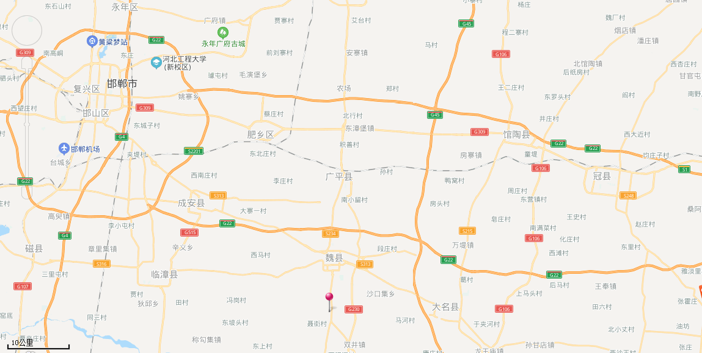
项目所在地
附图1 项目地理位置图


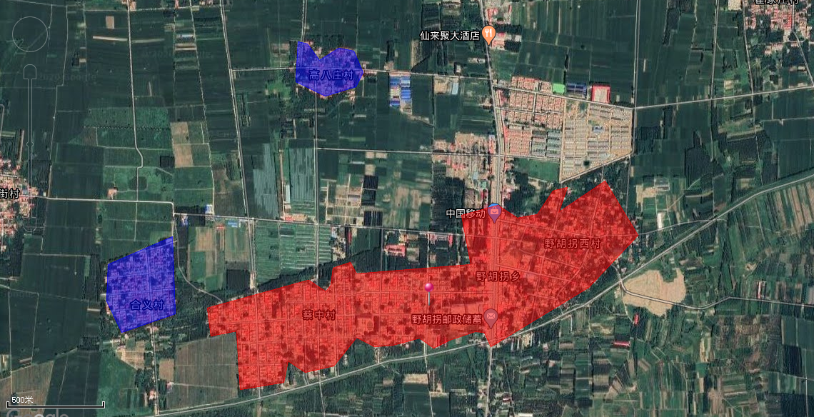
项目位置
附图2 项目周边关系图

图 例

高八庄村
含义村
170m

居民小区
项目位置
900m
附图2-2 项目四邻关系图

附件1 投资项目备案信息
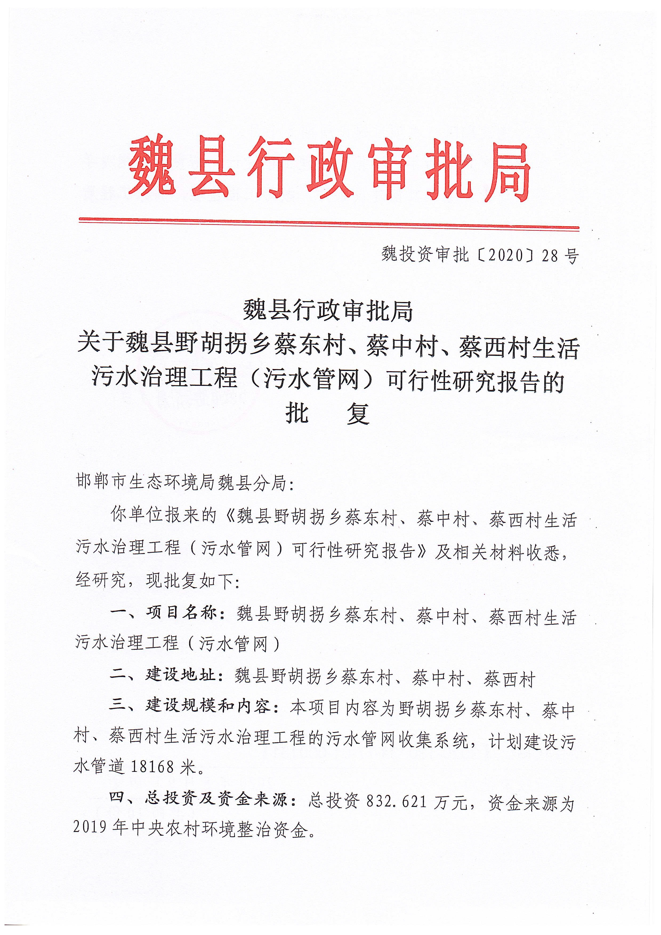
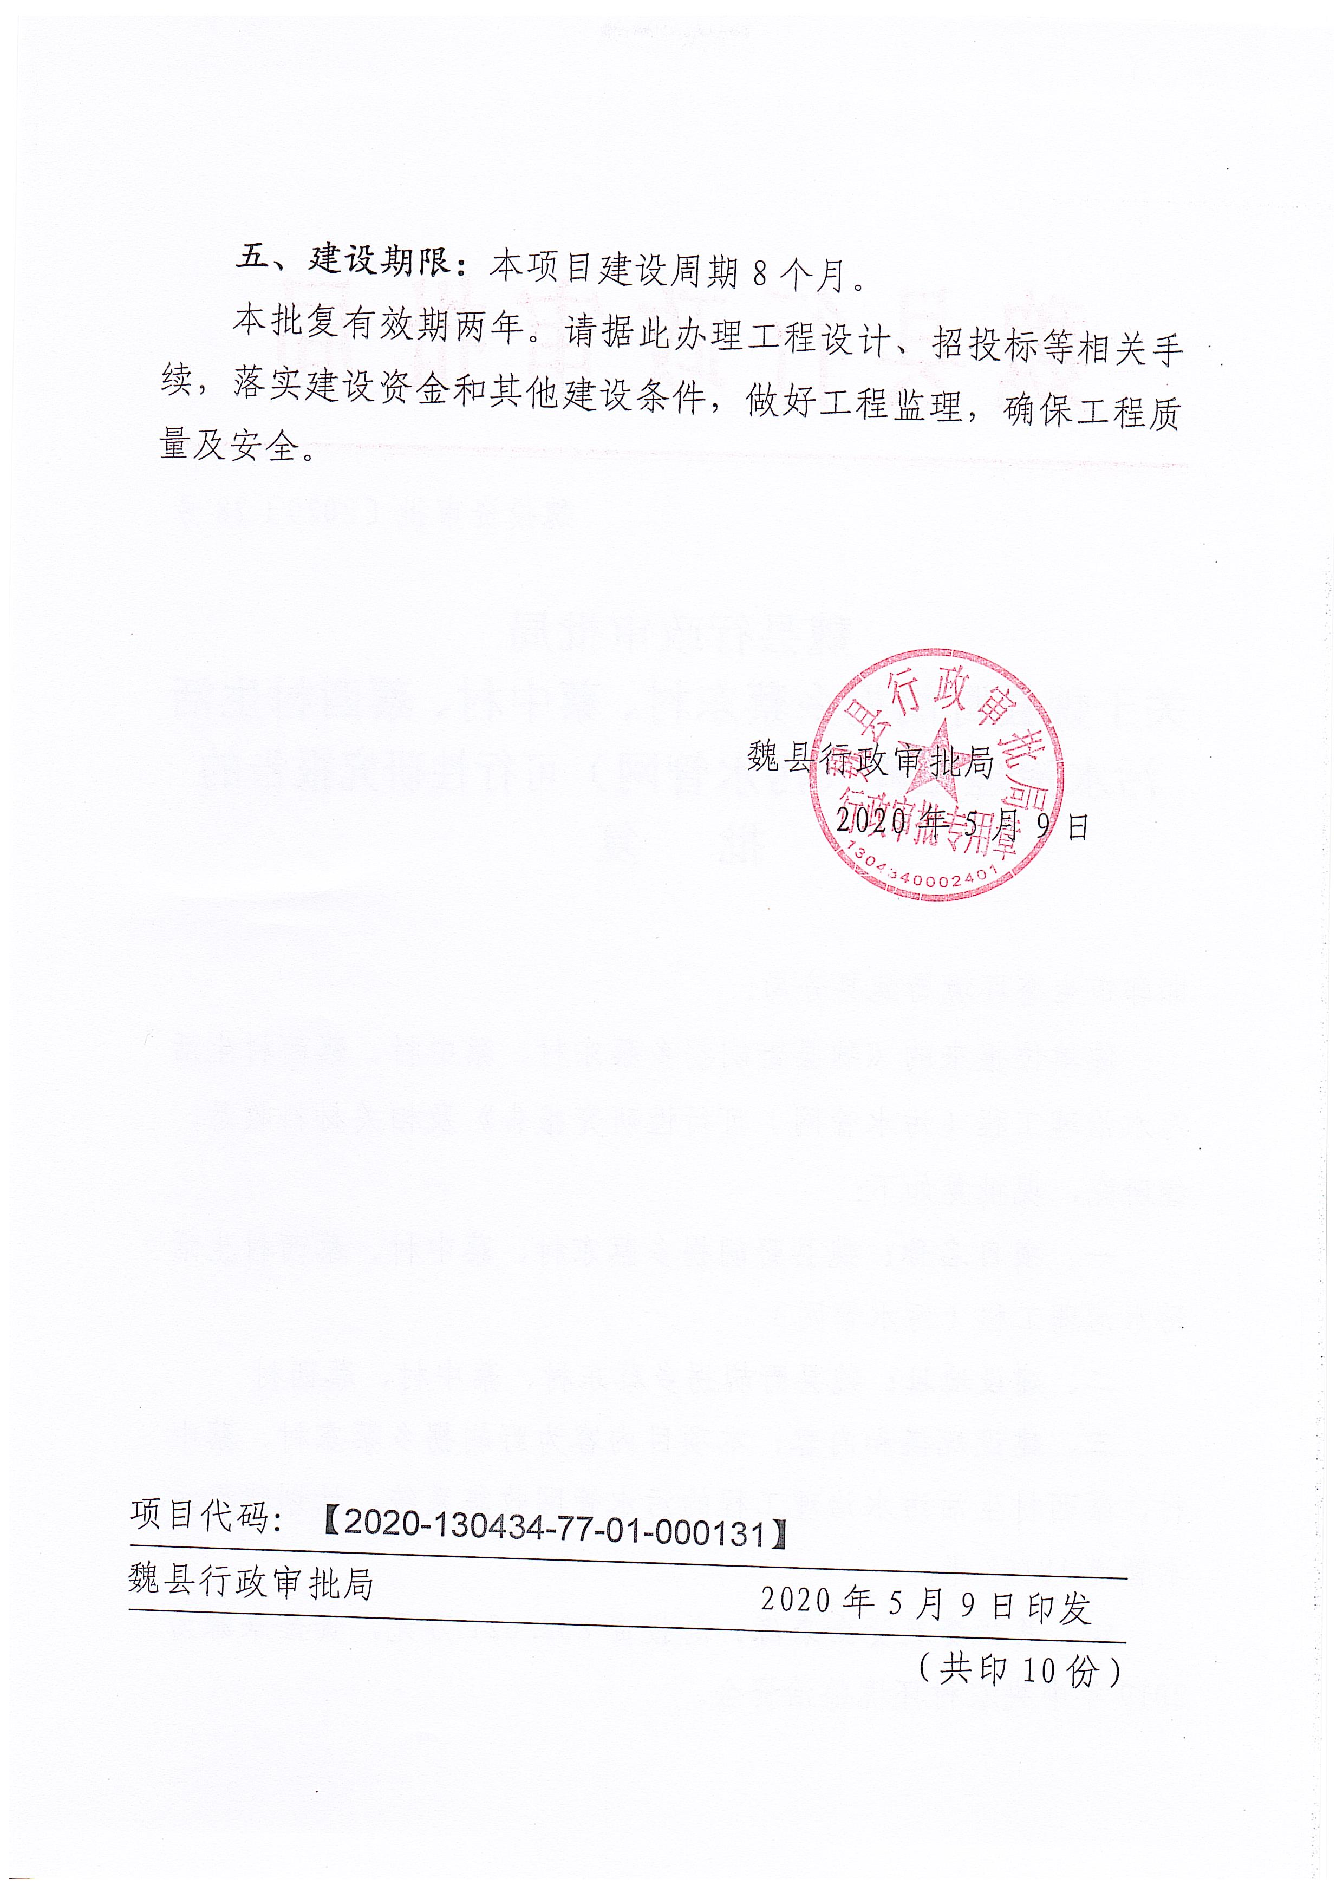
附件2 委托书
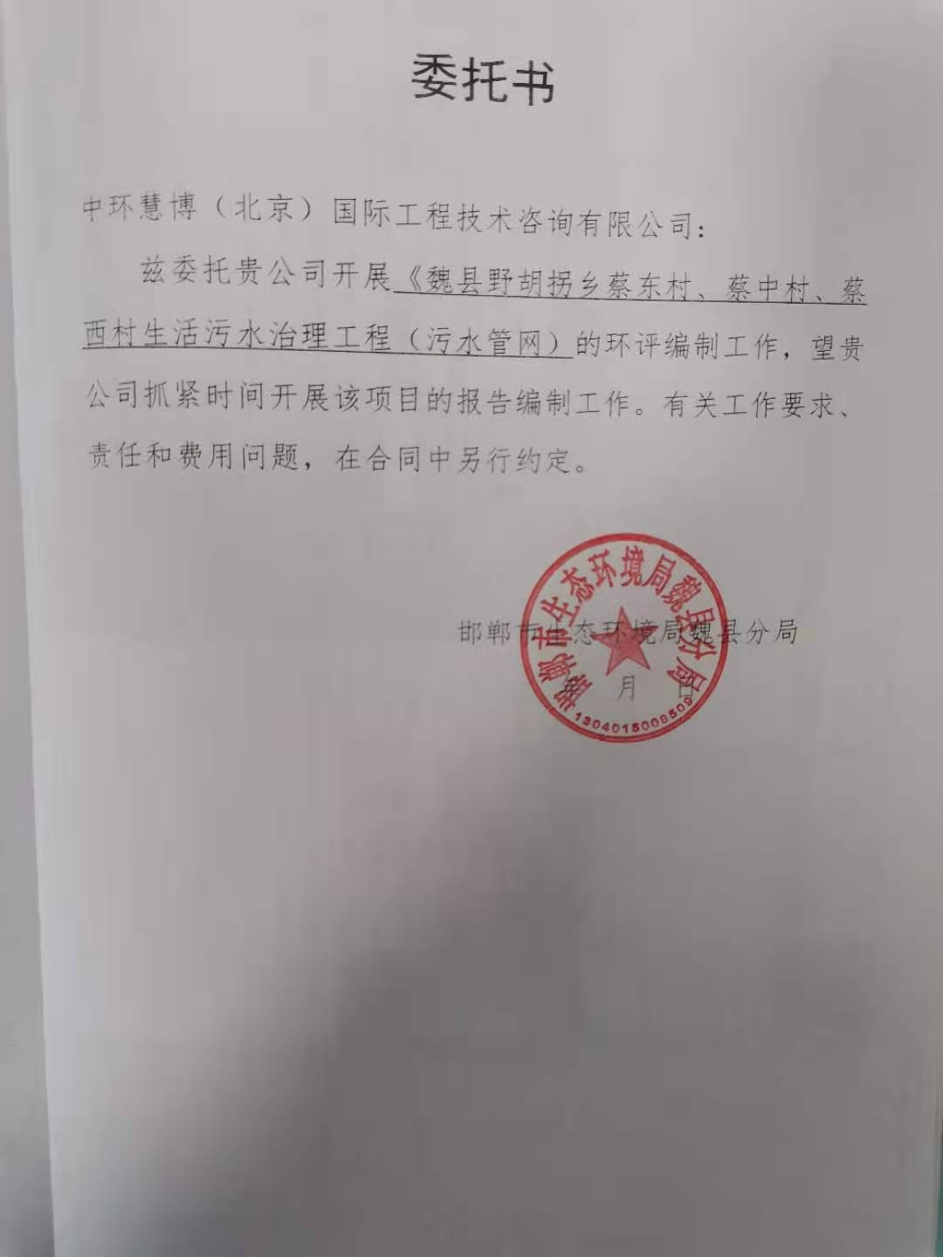
附件3 承诺书
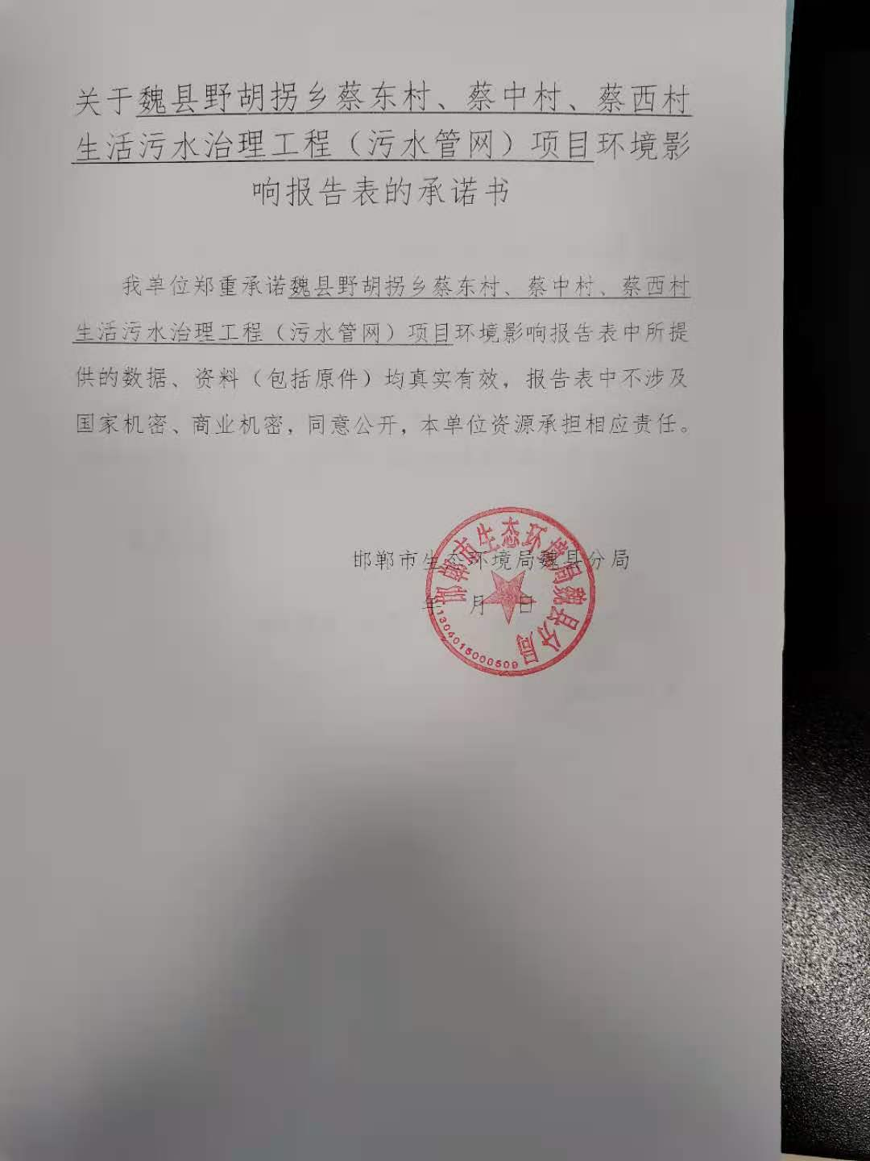

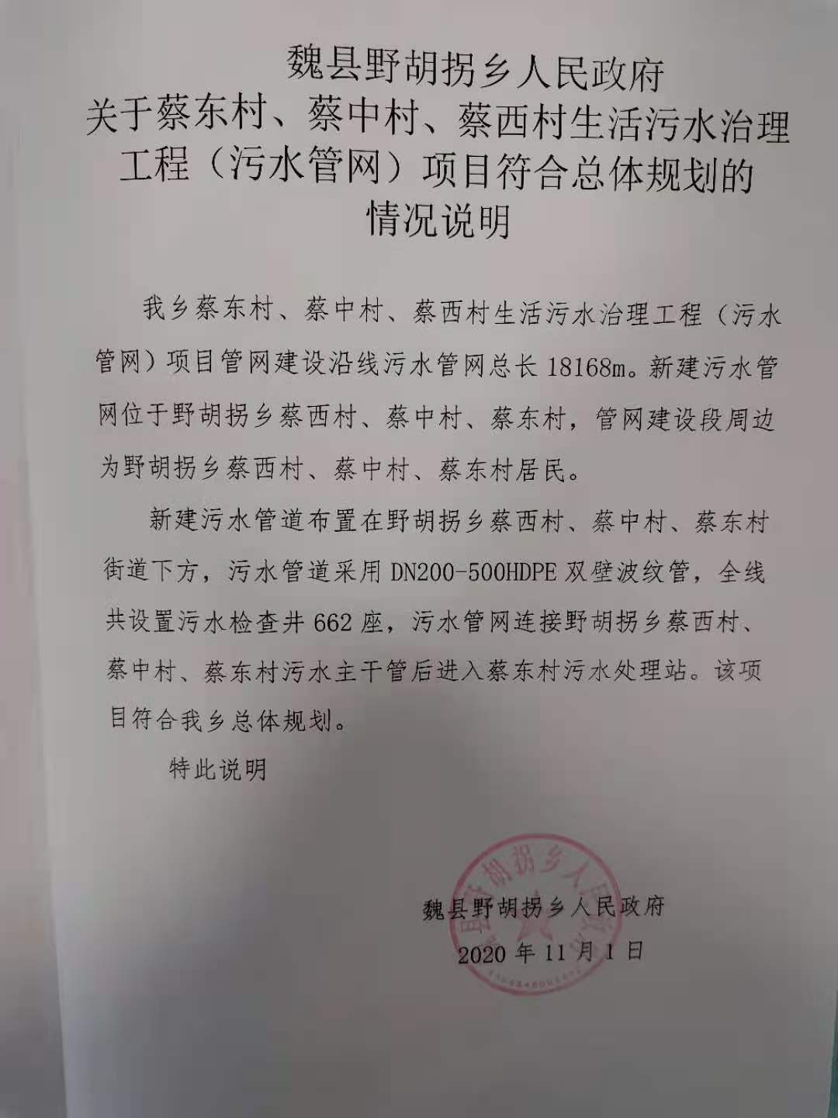
附件4 情况说明

